LES CAPTEURS EN AUTOMOBILE

Sommaire

Pages 2 à 8 : Les capteurs résistifs

Pages 9 à 15 : Les capteurs magnétiques

Pages 16 à 28 : Les capteurs à effet Hall

Pages 29 à 34 : Les capteurs piezo

Pages 35 à 37 : Les capteurs électrochimiques

Pages 38 à 39 : Le capteur optique

Pages 40 à 41 : Le capteur capacitif

Page 42 à 43 : Le débitmètre à film chaud

1 LES CAPTEURS RÉSISTIFS

1.1 Montage en pont diviseur

Ce montage permet de diviser la tension U ( tension d'entrée ) afin d'obtenir une valeur V ( tension de sortie ) préalablement choisie.
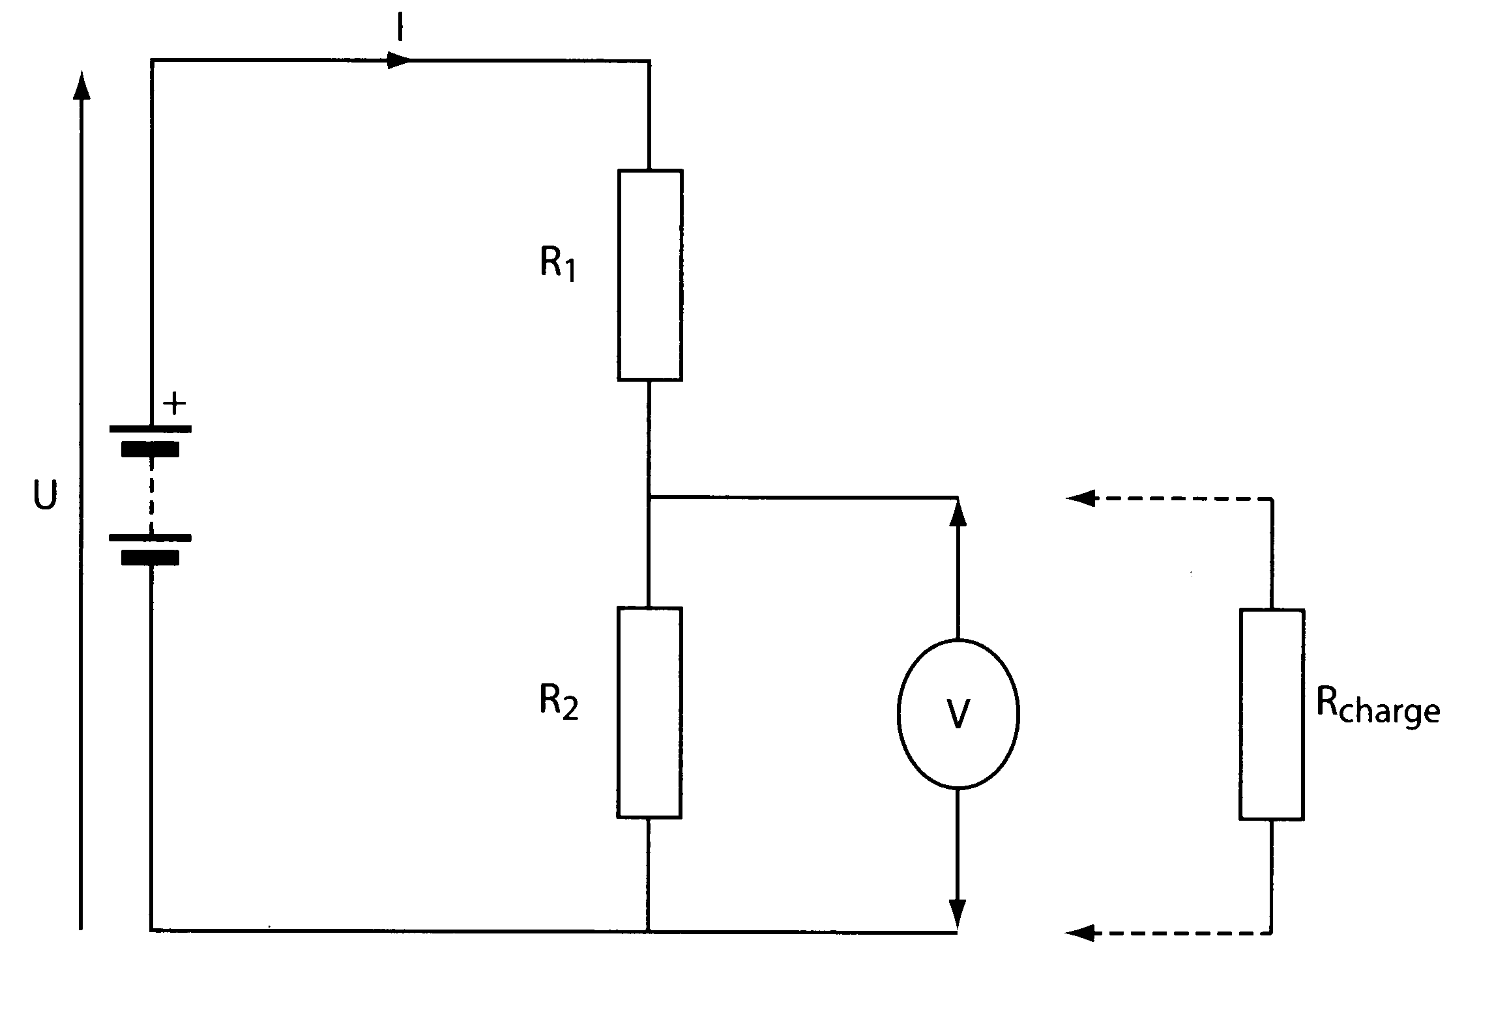
Détermination de V en fonction de R1, R2, U.

……………………………………………………………………

……………………………………………………………………..

……………………………………………………………………..

……………………………………………………………………..

……………………………………………………………………..

  - Les thermistances

Résistivité

Loi physique:

RT°C = R0°C ( 1 + a.T°C )

RT°C: résistivité à la température de T°C
R0°C: résistivité à la température de 0°C
a: Coefficient de température du matériaux

Principe de fonctionnement

Ce sont des résistances thermo-sensibles alimentées par un courant constant.
Elles délivrent au calculateur une tension image de la température
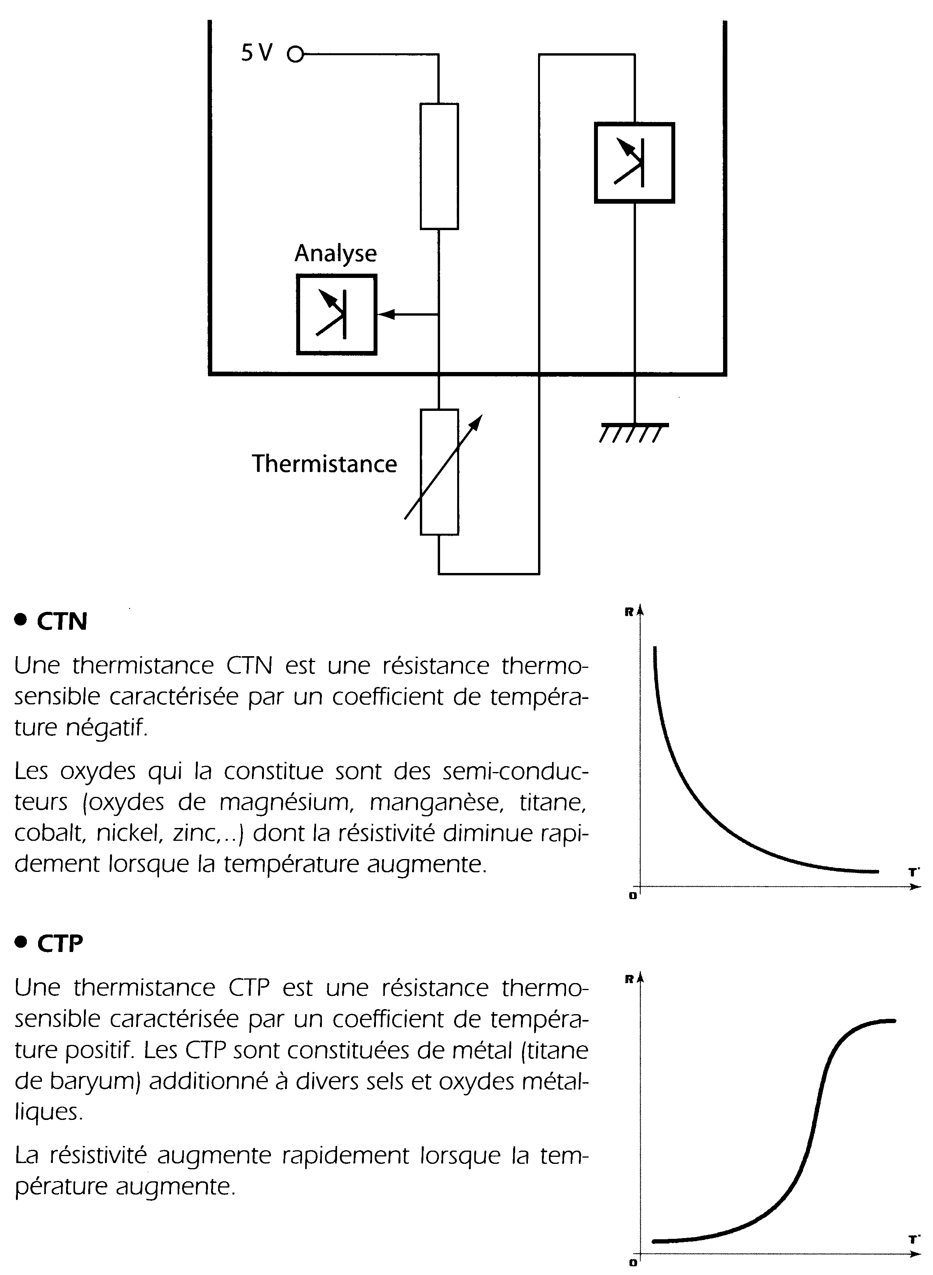
I= Const.
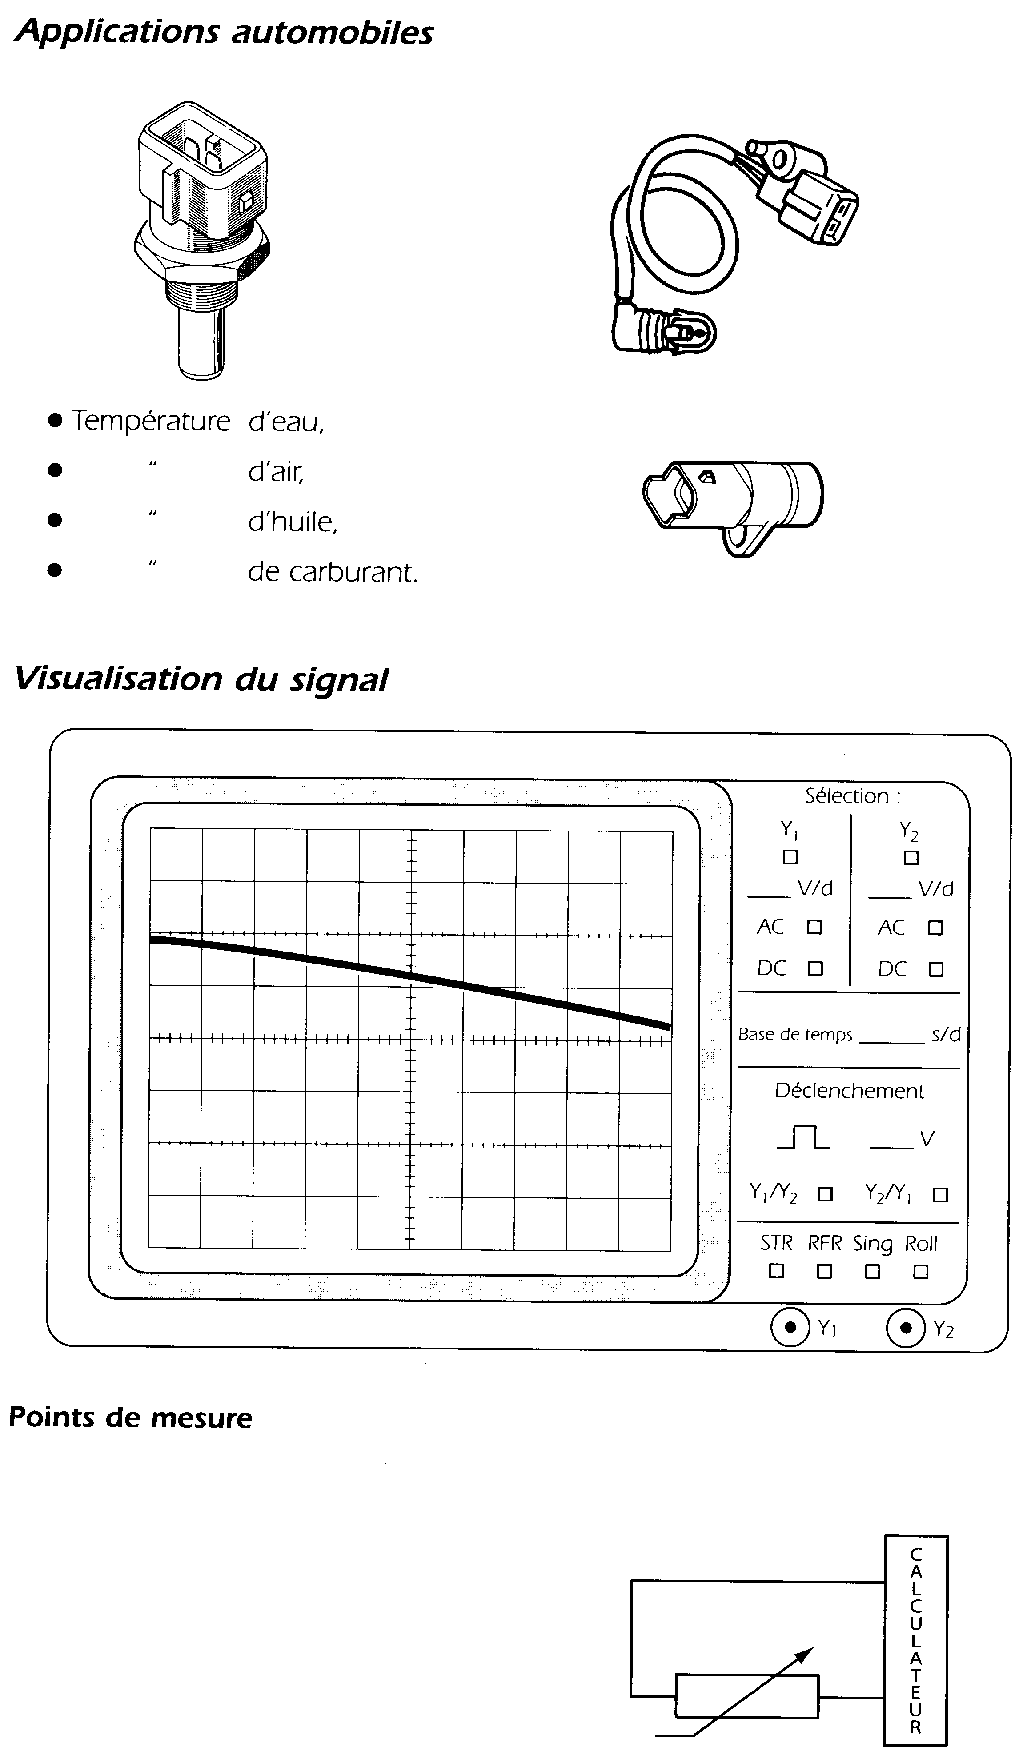
U = f (T°C)
Applications automobiles
Visualisation du signal
Points de mesures
  - Les potentiomètres

Principe de fonctionnement

Ce sont des résistances variables qui permettent de convertir une donnée angulaire en tension.
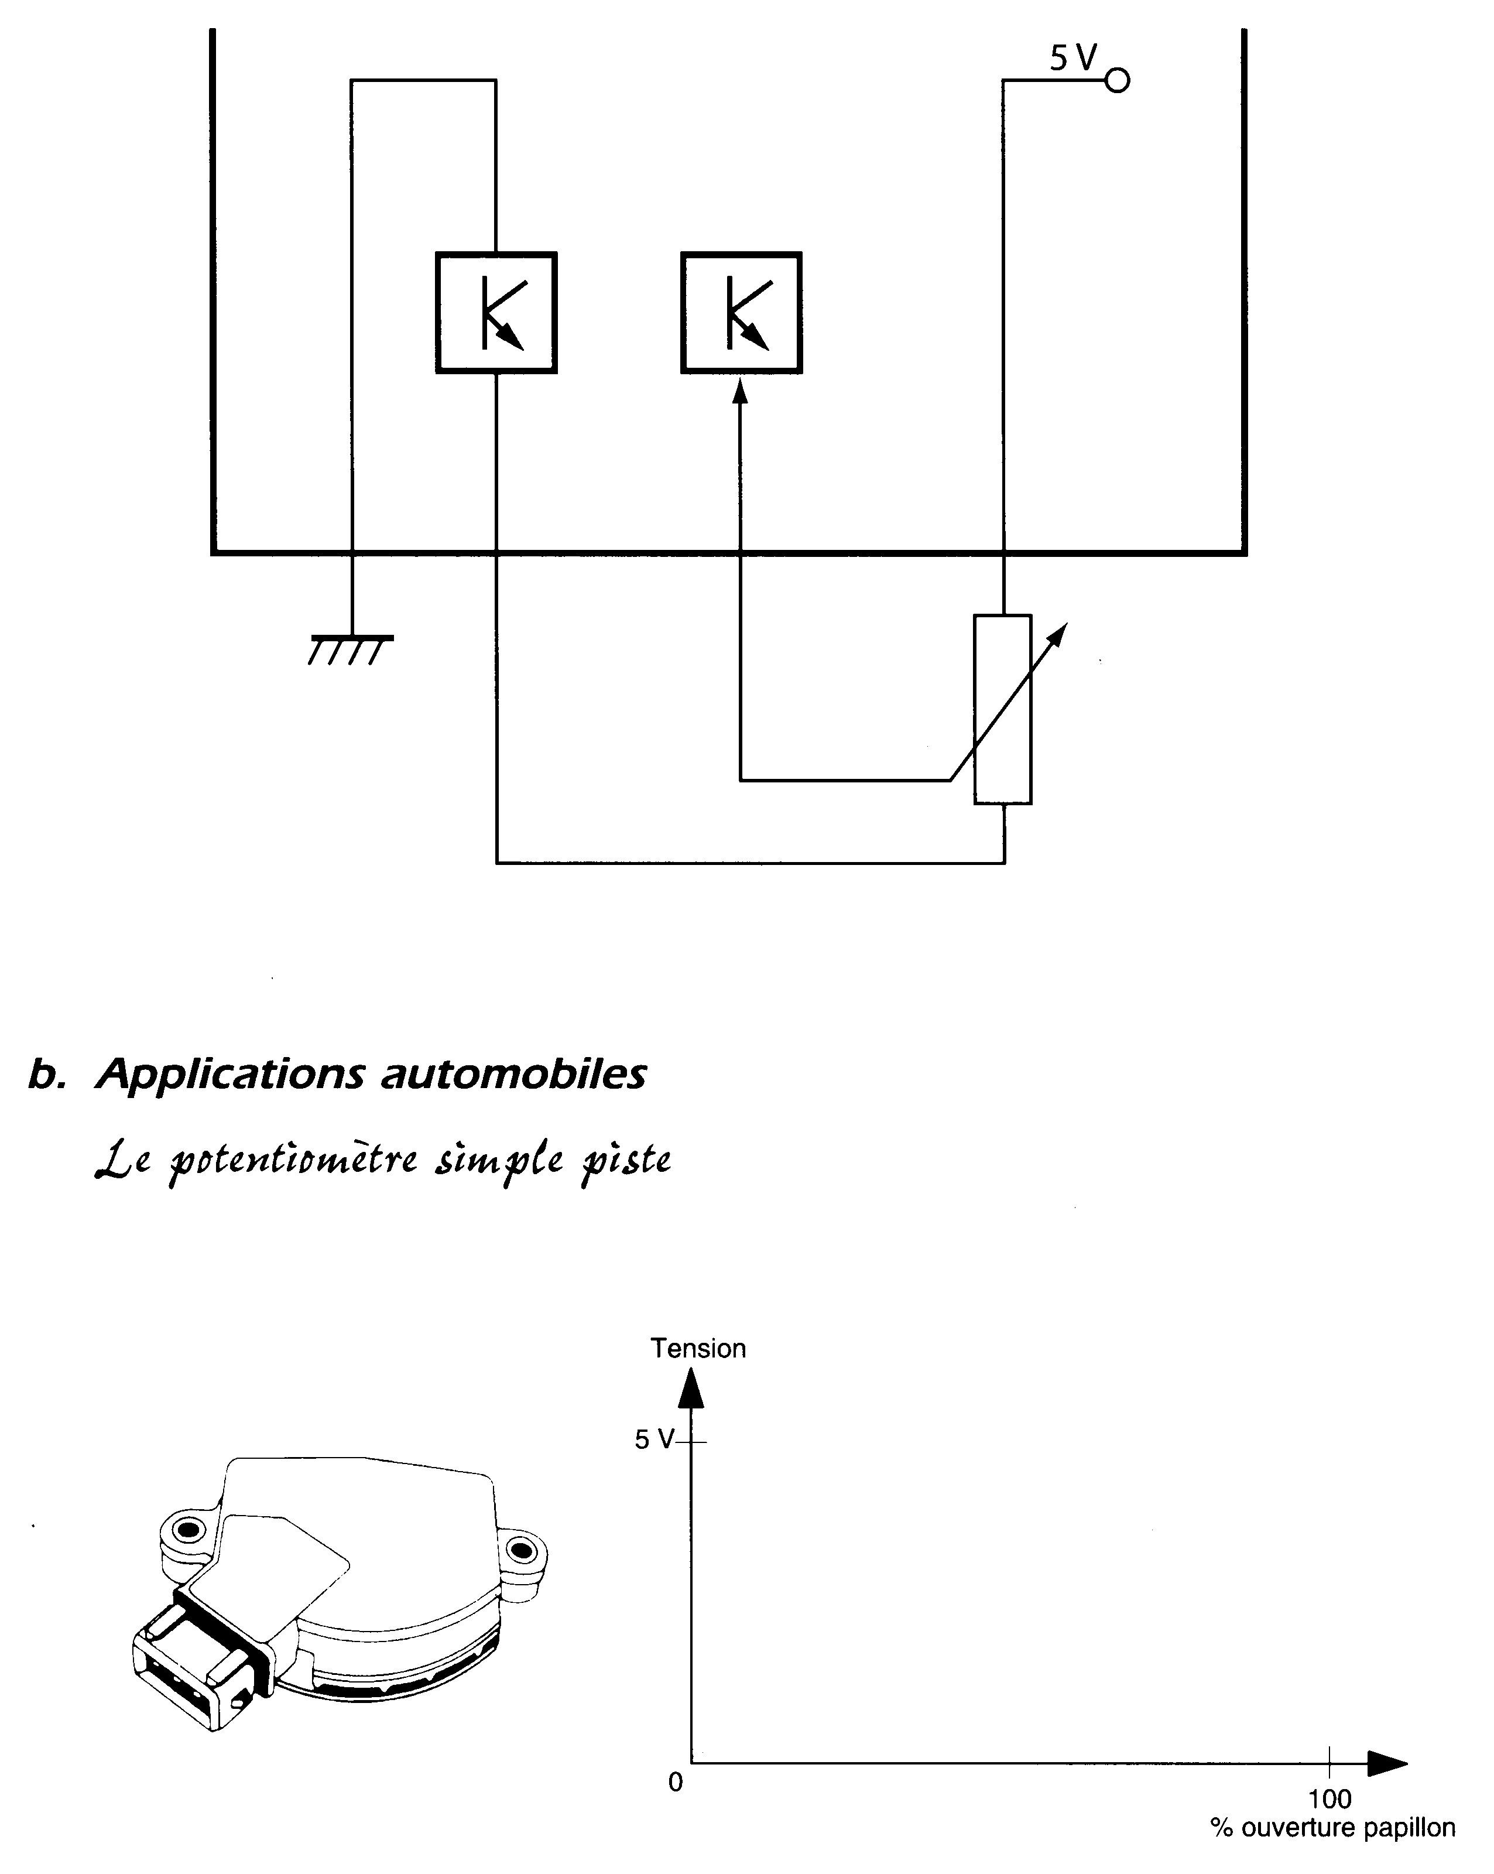
Applications Automobiles

Le potentiomètre simple piste

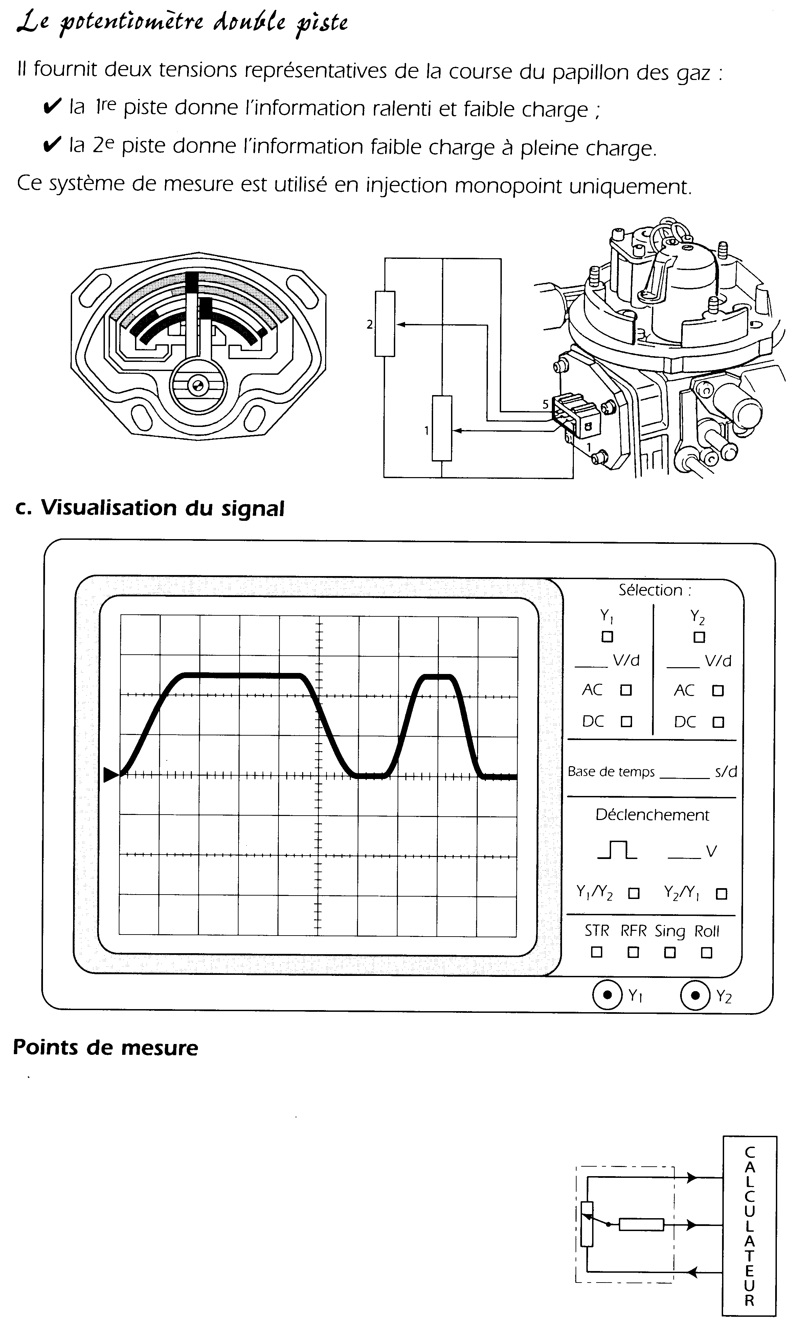
Le potentiomètre double piste
Visualisation du signal
Points de mesure
  - Les jauges de contraintes

Principe de fonctionnement

La résistance électrique Rt varie quand celle-ci se déforme. La déformation de la membrane sous l'action de la pression fait varier la résistance électrique de l'élément capteur et donc la tension Us du pont de résistance alimenté par une tension de 5 V. Cette tension aux bornes du pont de mesure est amplifiée par l'électronique du calculateur de façon à obtenir une tension Us comprise entre 0,5 V et 4,5 V

Montage en pont de Wheatstone

U alimentation capteur = 5 V
Rt
R
R
R
Us = f (P )

Détermination de Us en fonction de U alim, Rt, R.

……………………………………………………….

……………………………………………………….

……………………………………………………….

……………………………………………………….

Applications automobiles

Capteur de pression tubulure
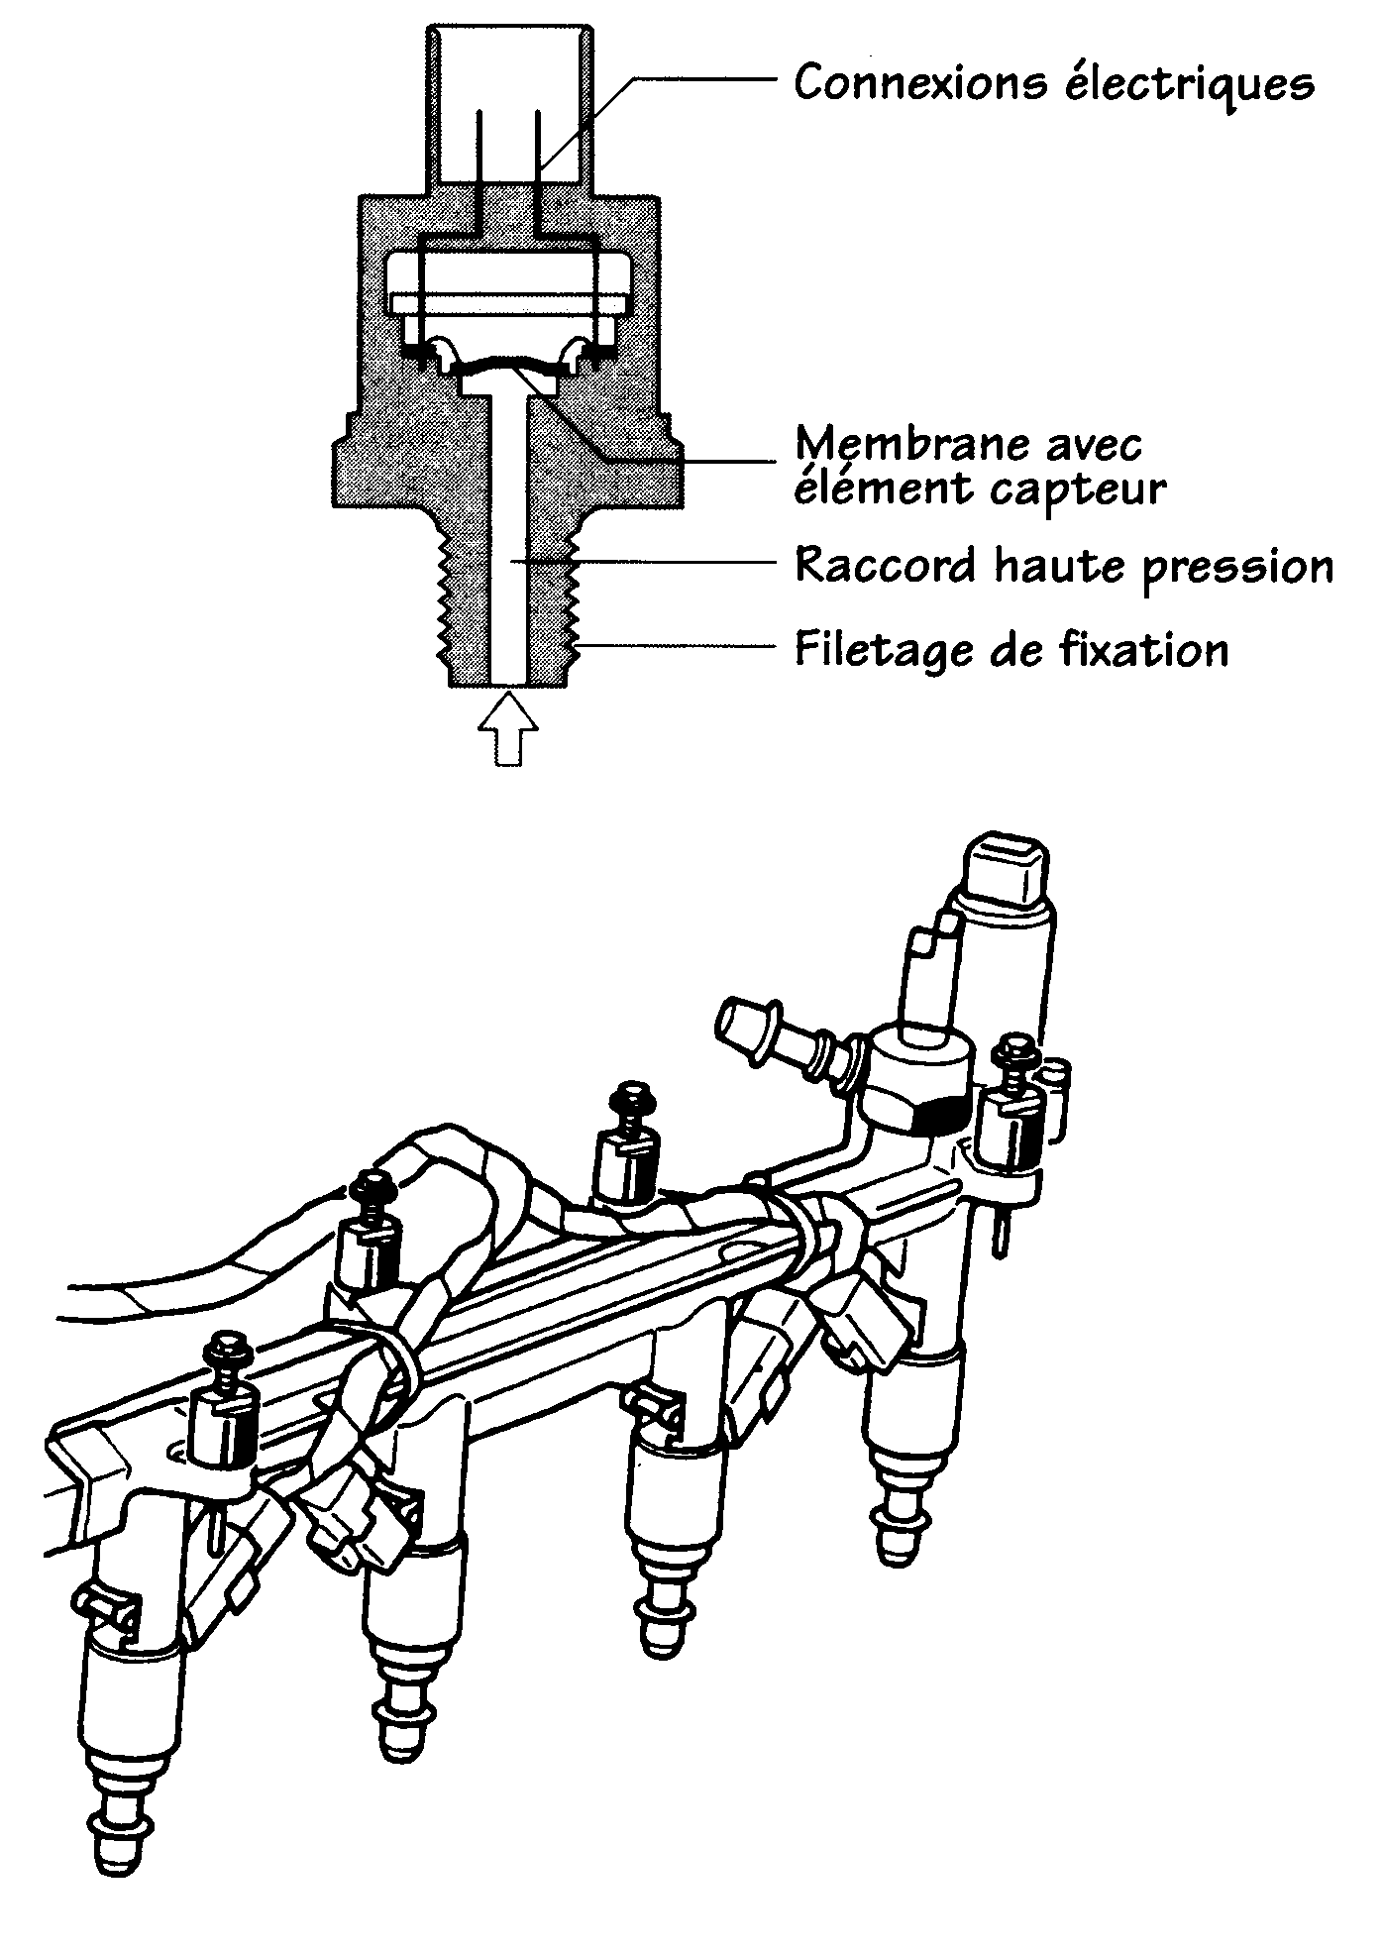
Capteur de pression de rampe ( common rail, injection directe essence )

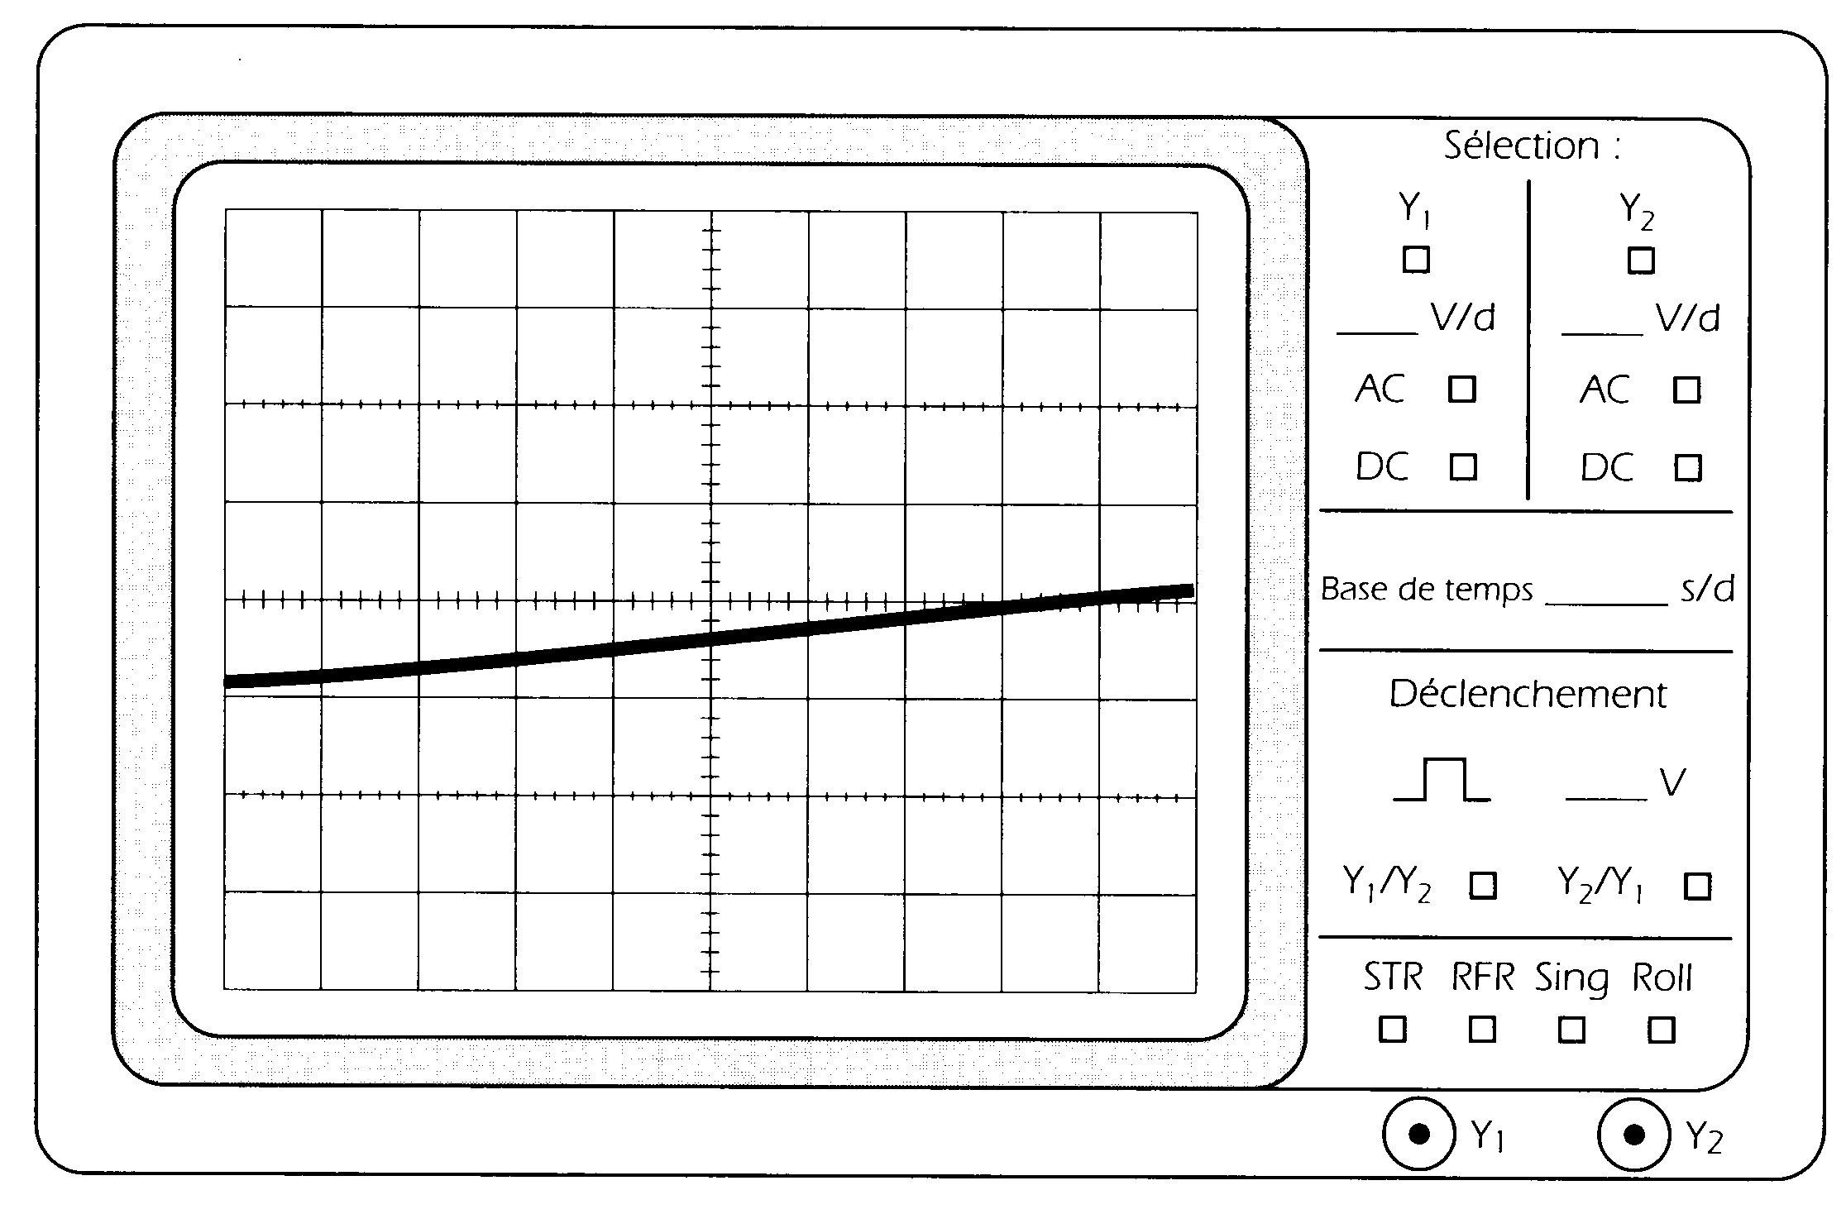
Visualisation du signal

Points de mesure:

2 LES CAPTEURS MAGNÉTIQUES

Principes physiques

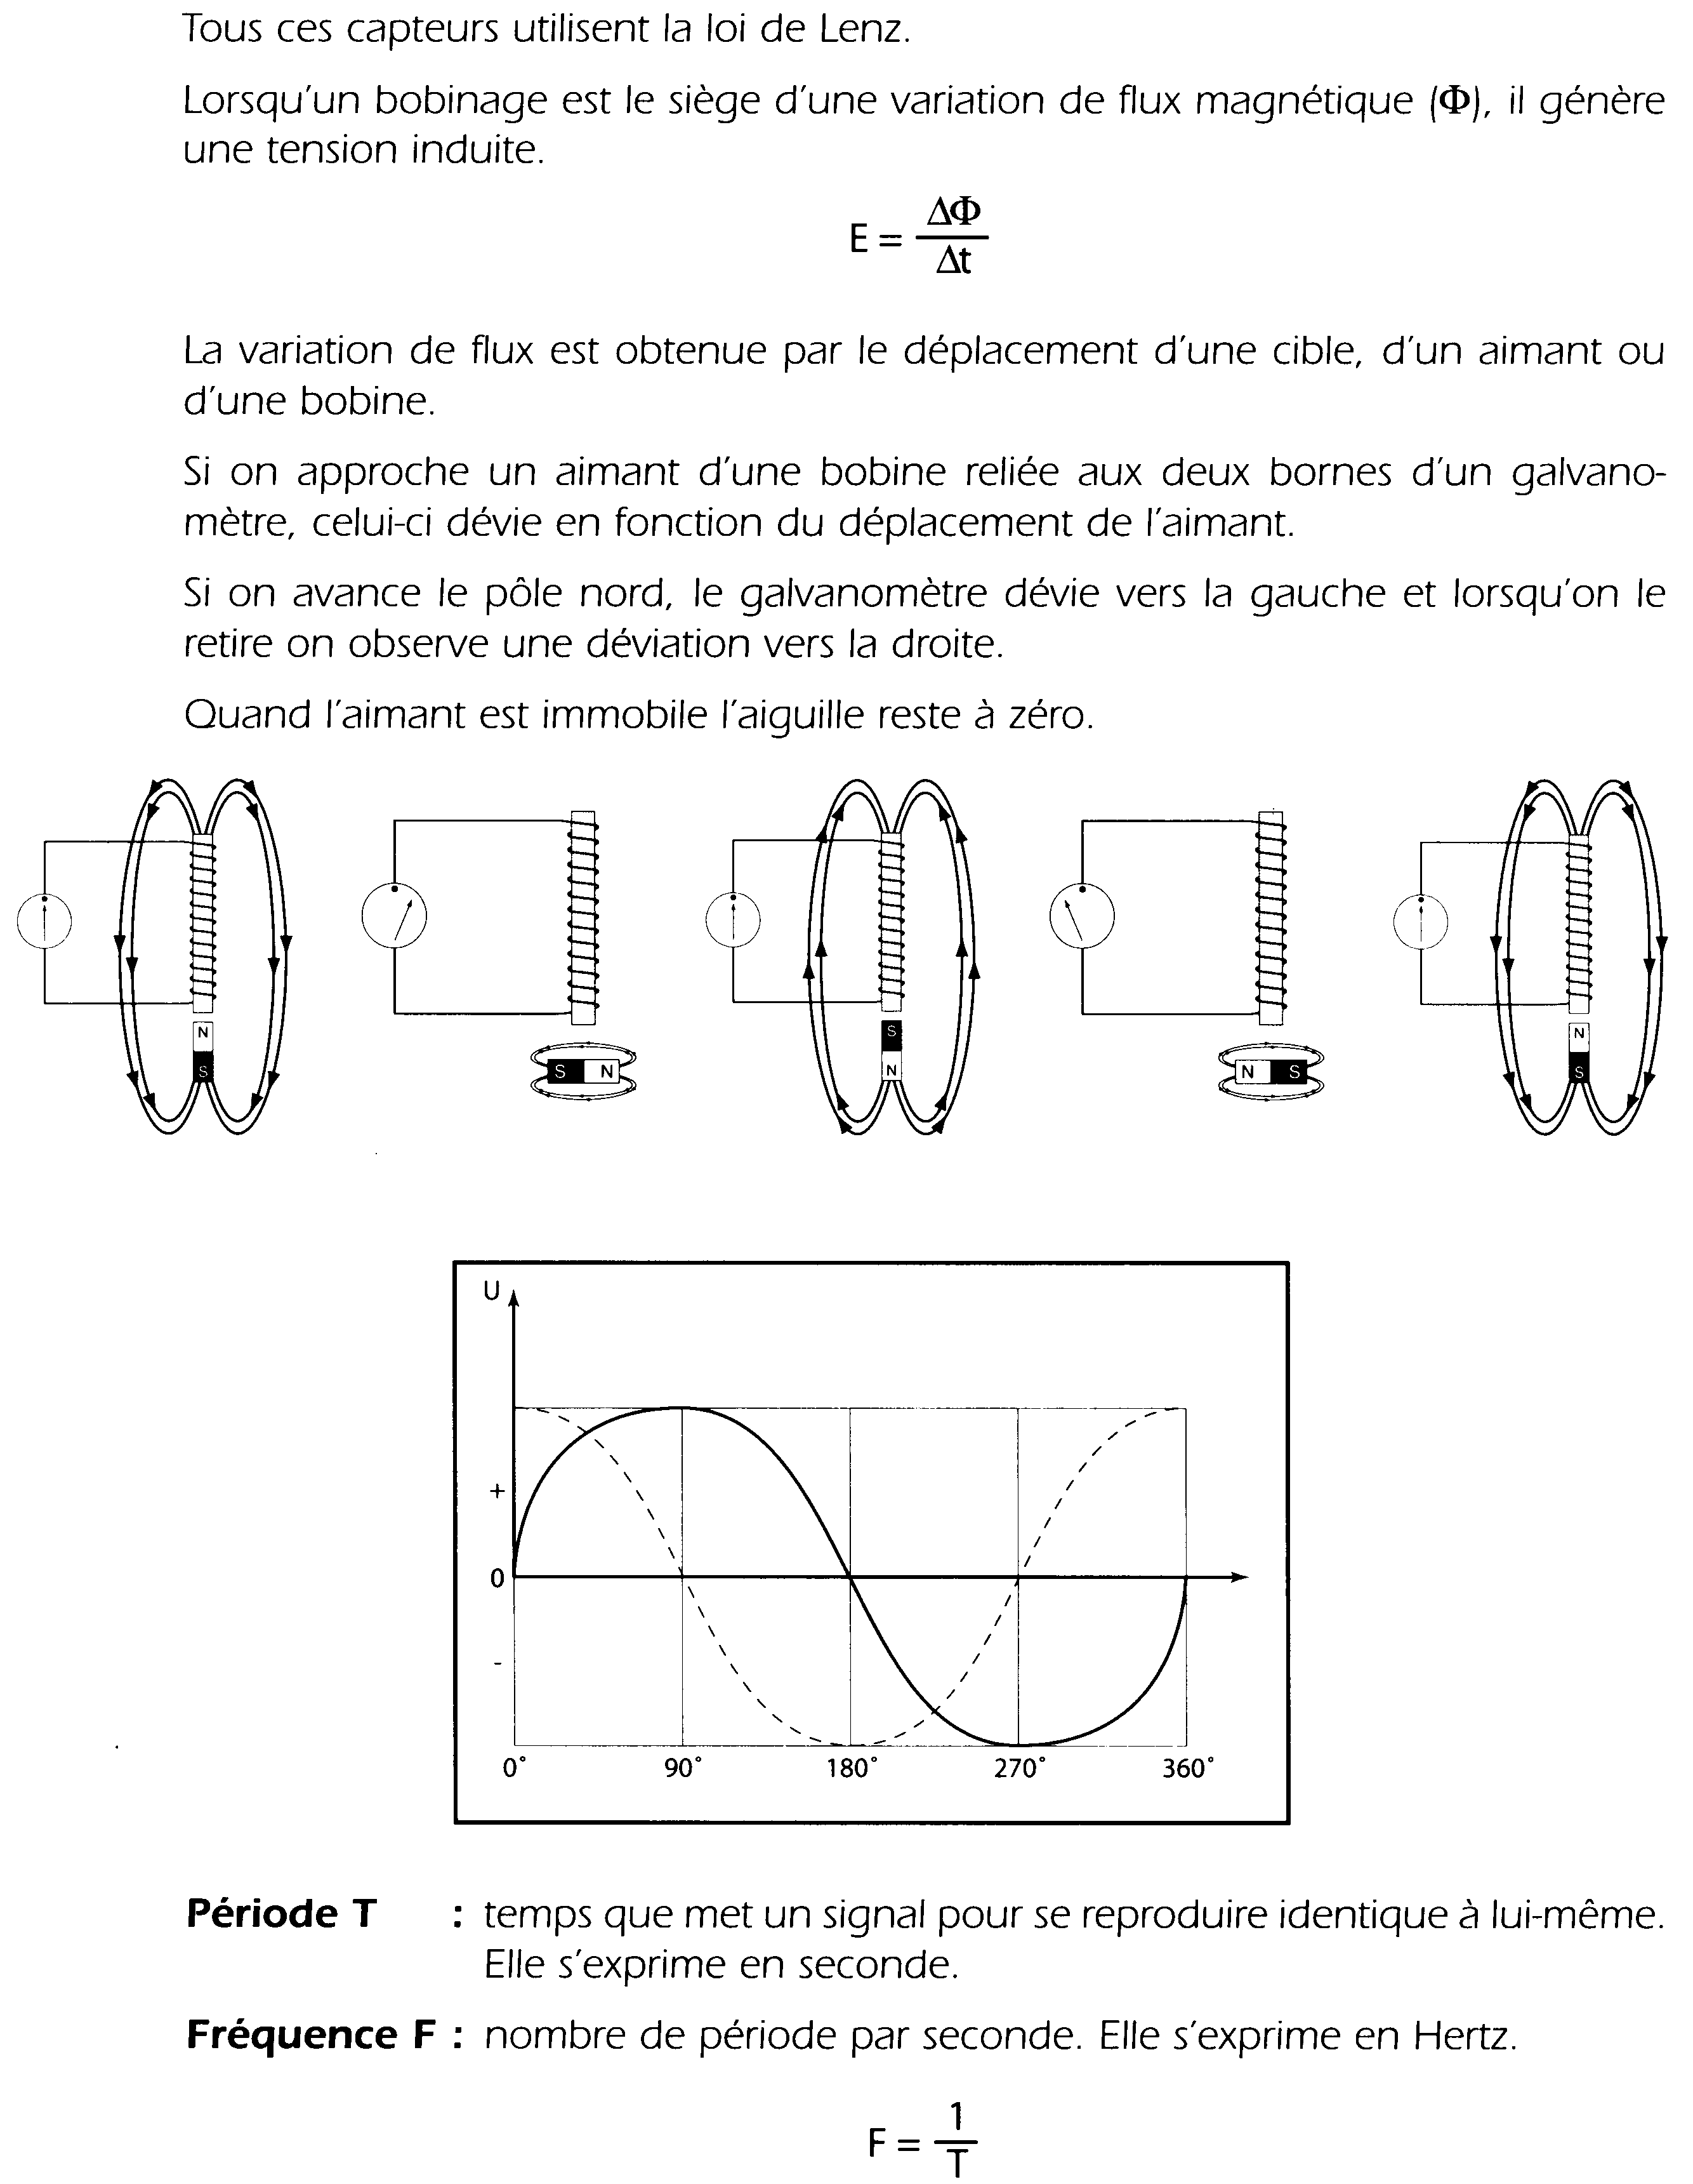

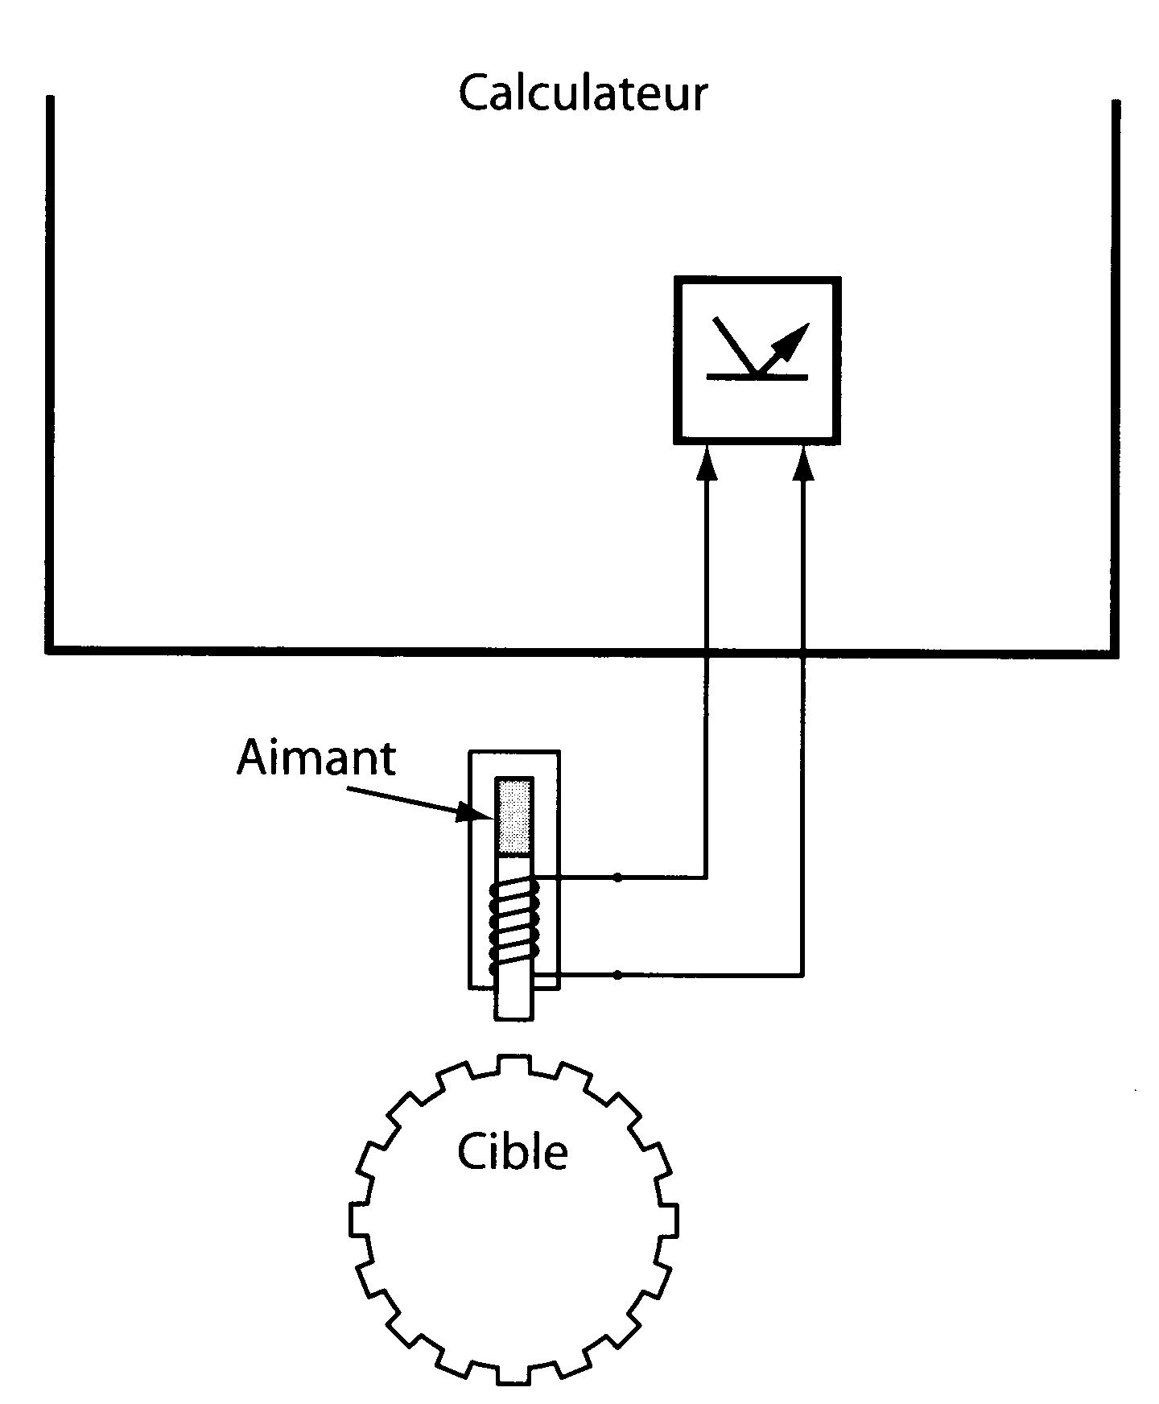
2.1 Capteur inductif à aimant permanent

Applications automobiles

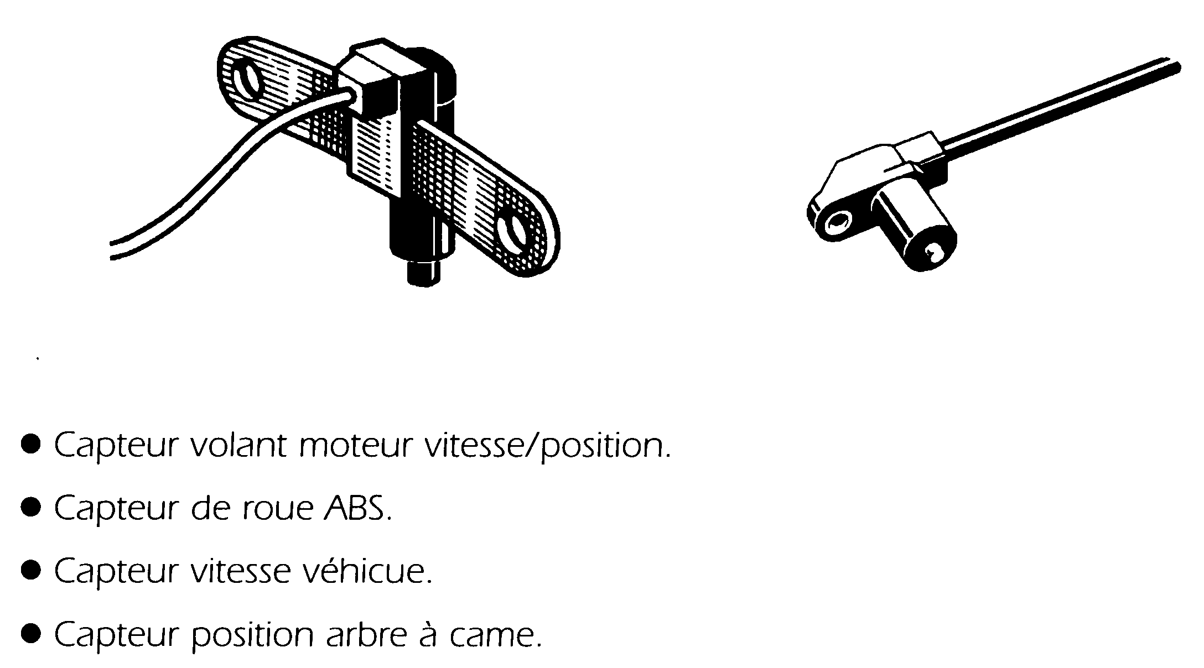

Visualisation du signal

Signal volant moteur
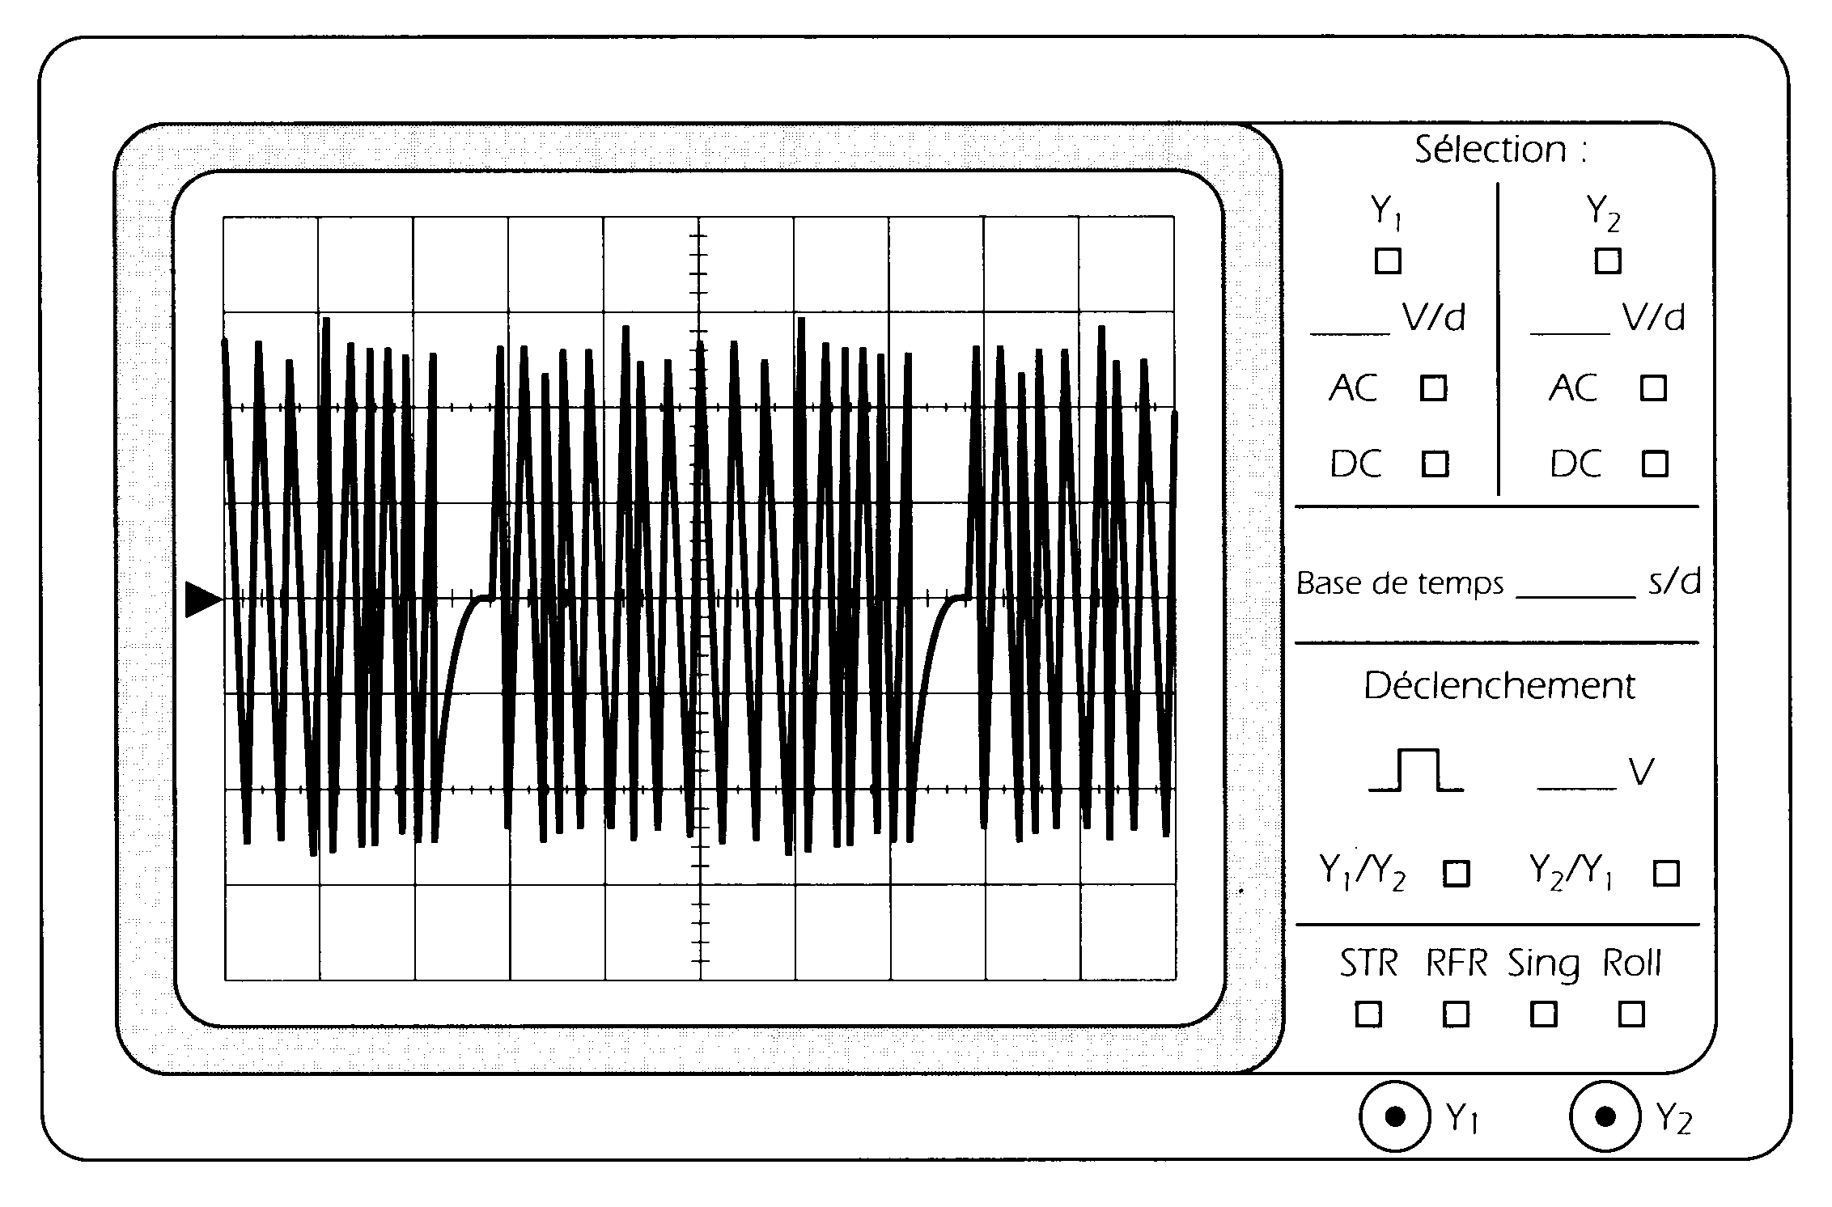
Points de mesure
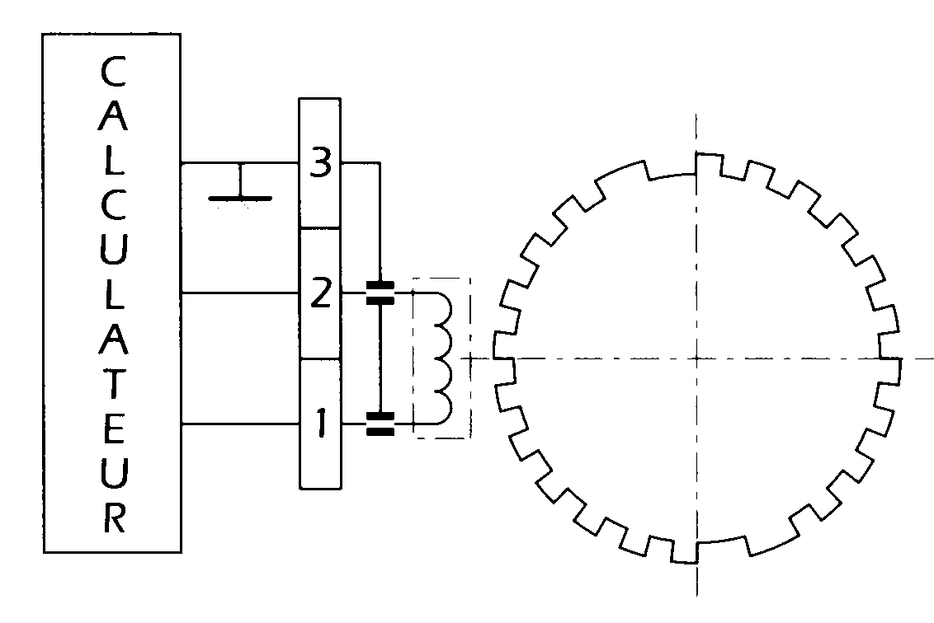

Signal ABS
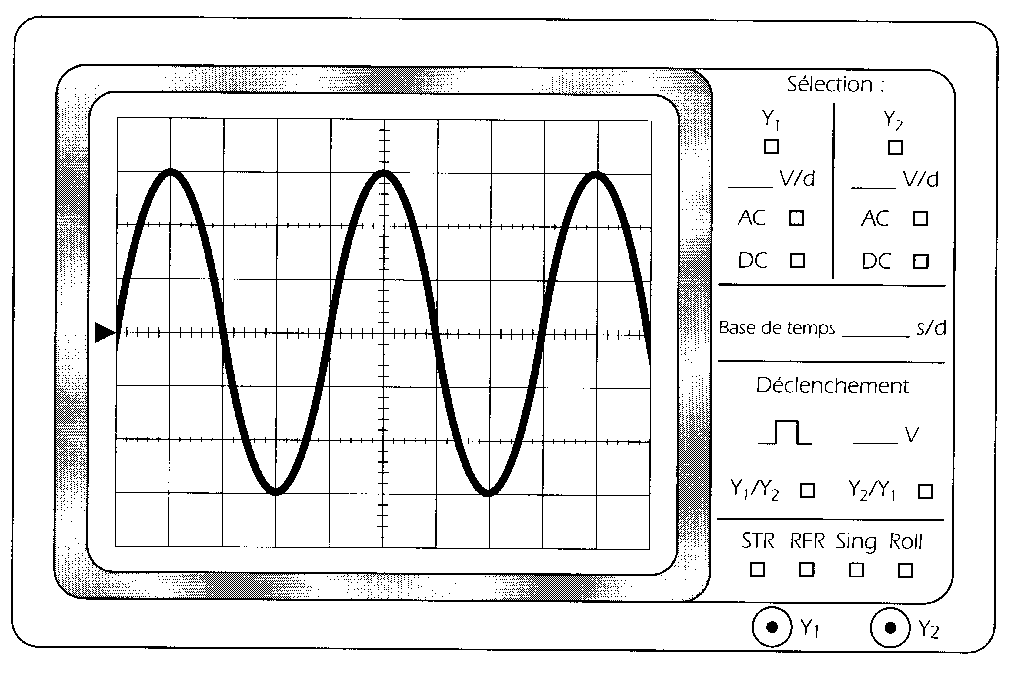

2.2 Capteur inductif sans aimant

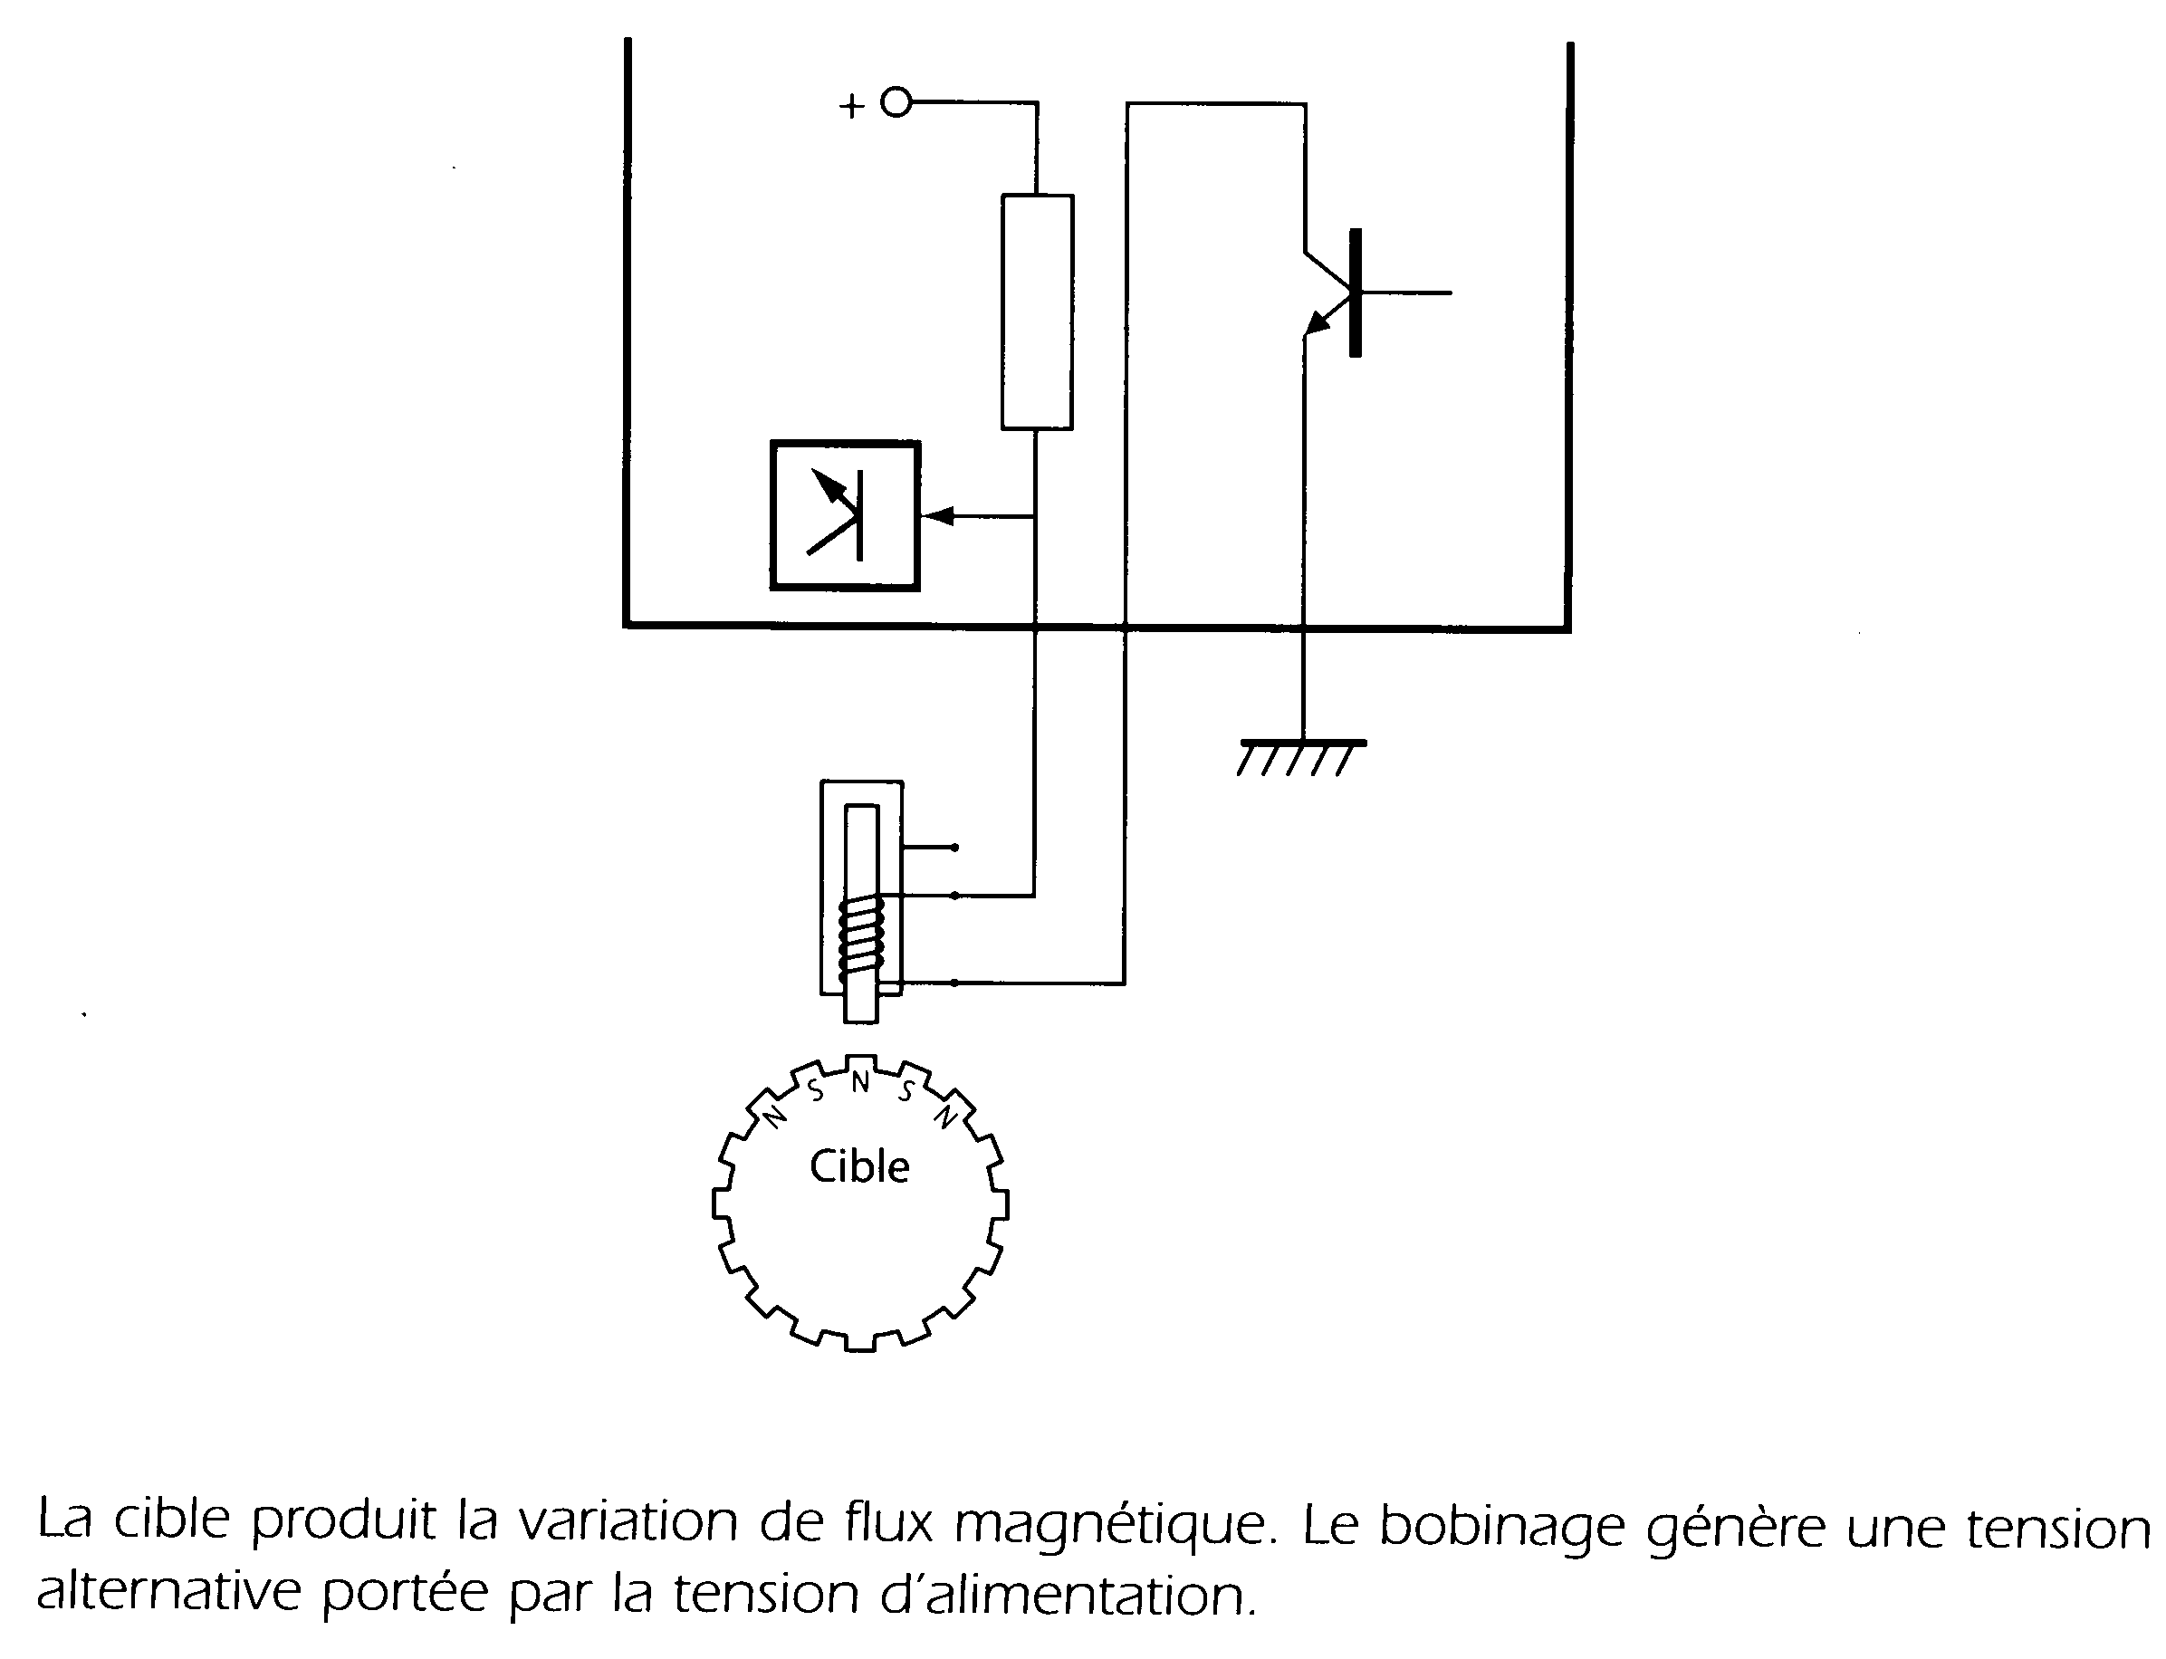
Principe de fonctionnement

Applications automobiles

Capteur de roue ABS

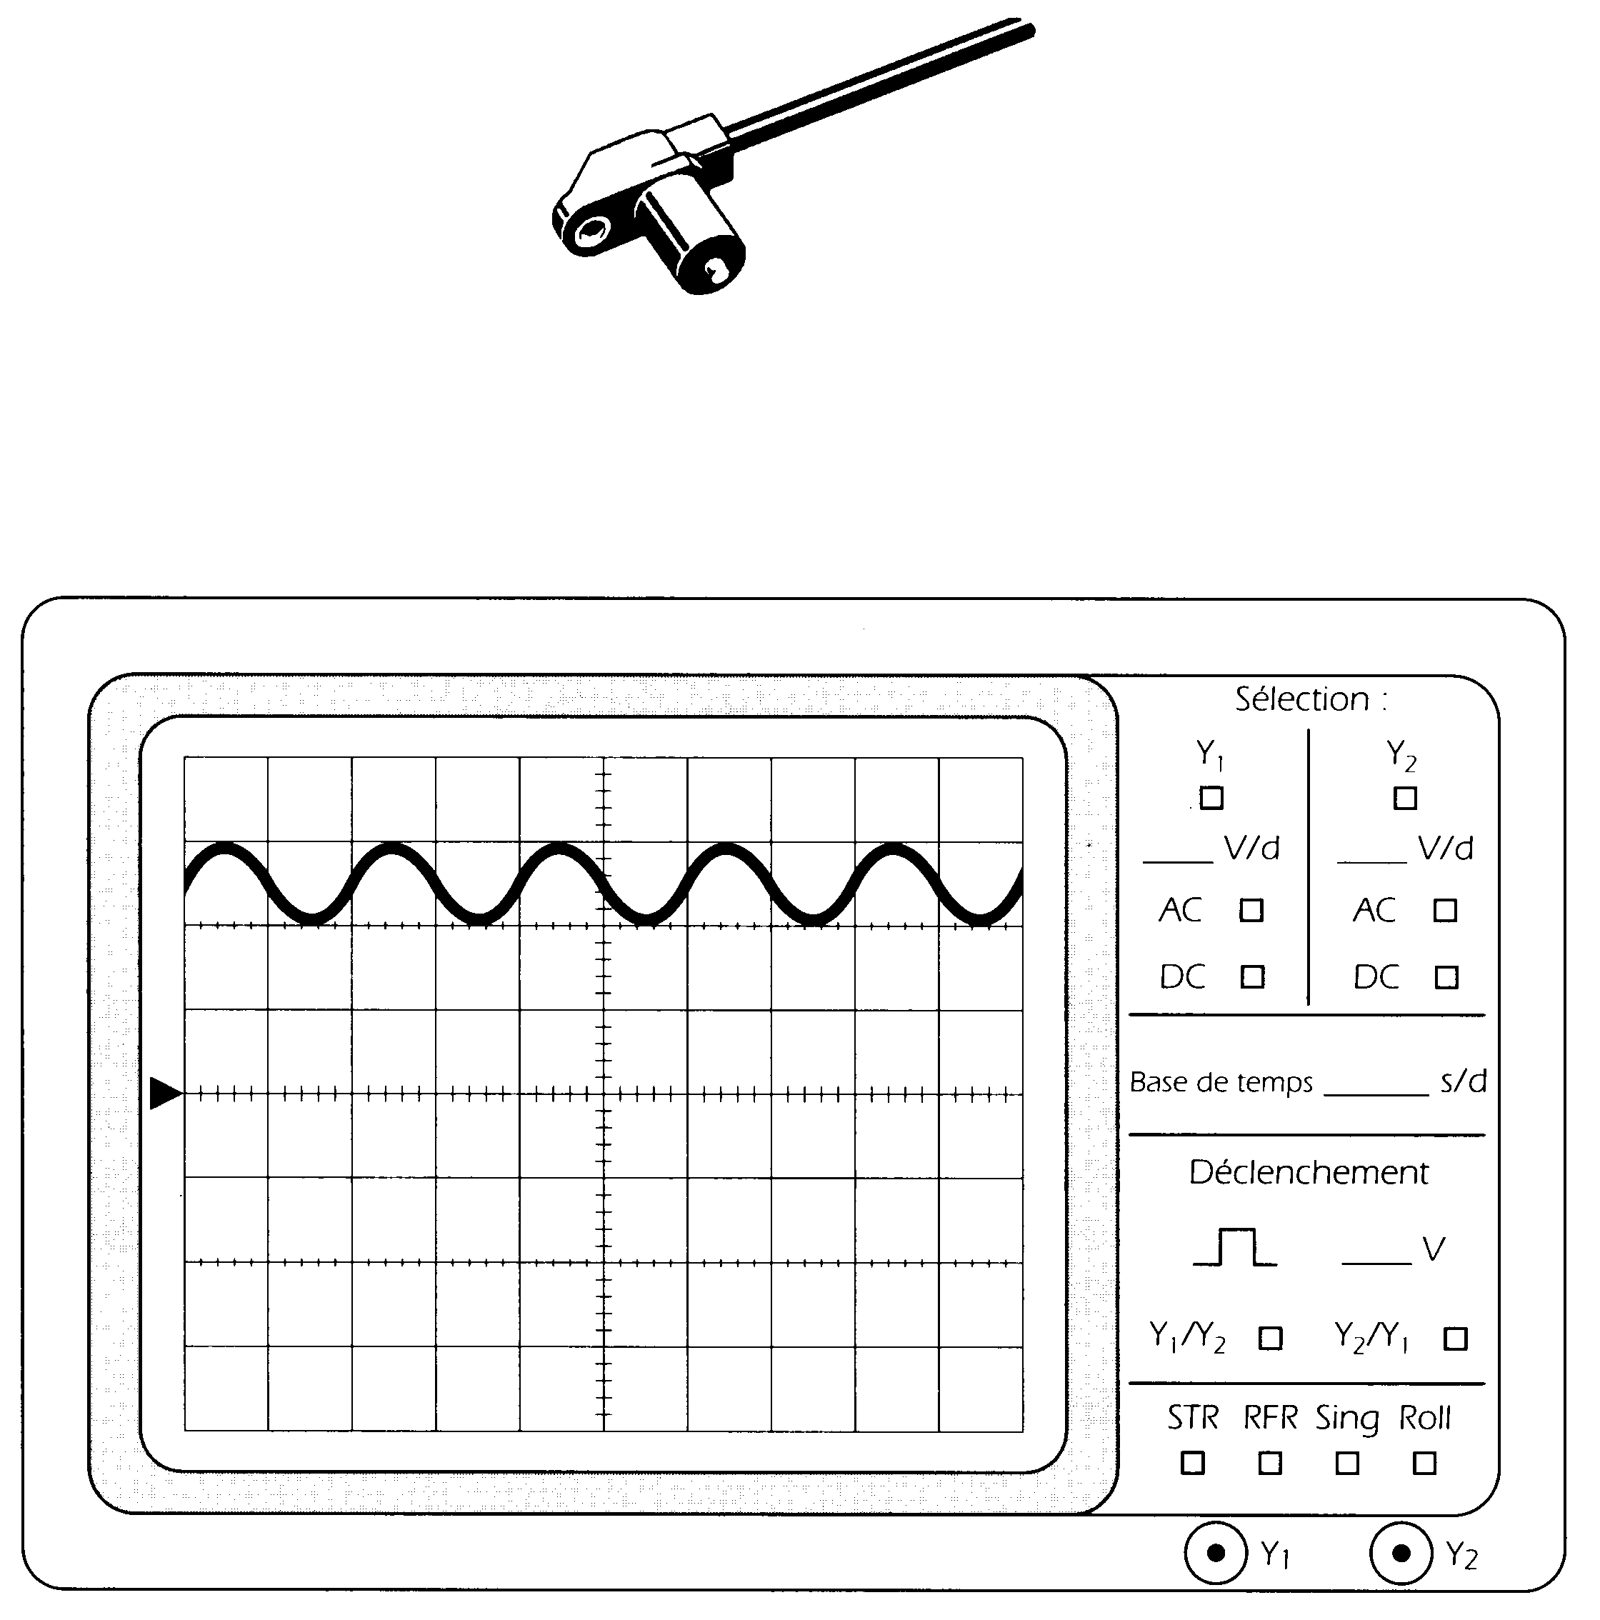
Visualisation du signal

2.3 Capteur LVDT ( Linear Voltage Differential Transfert )

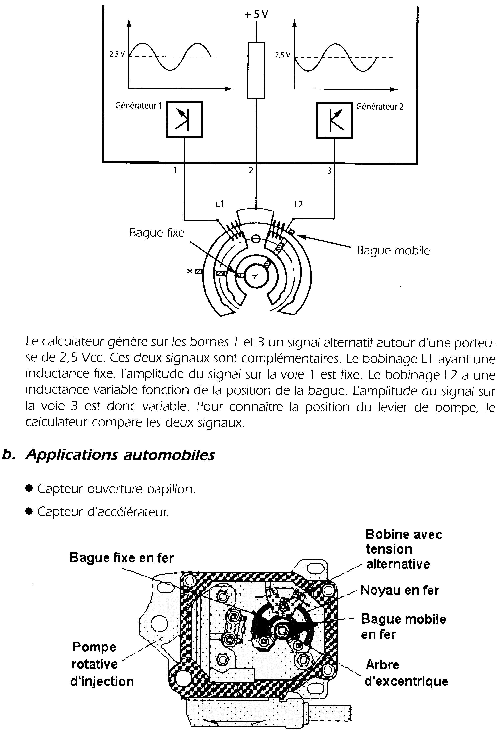
Principe de fonctionnement
Applications automobiles

Visualisation du signal

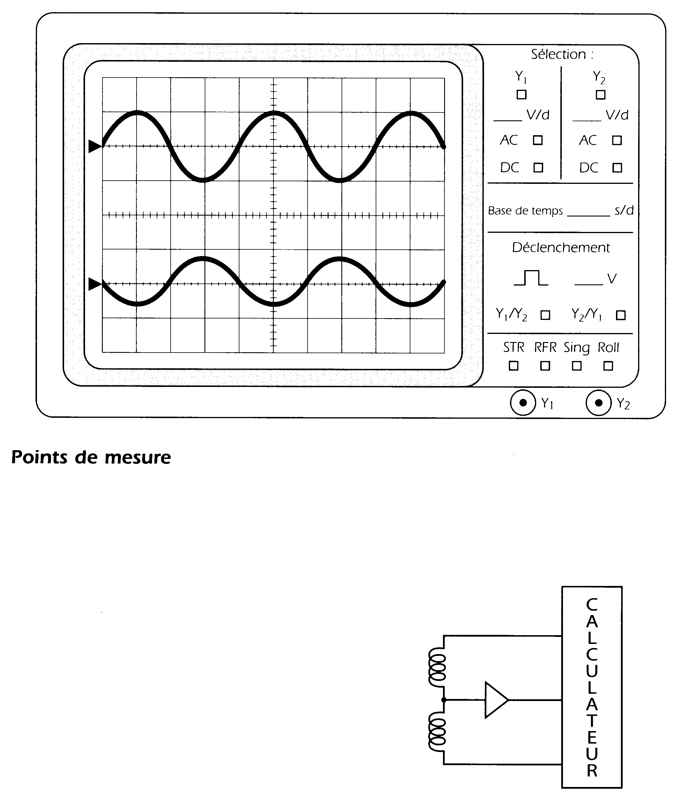
Point de mesure

3 LES CAPTEURS À EFFET HALL

3.1 Les capteurs à effet Hall actif

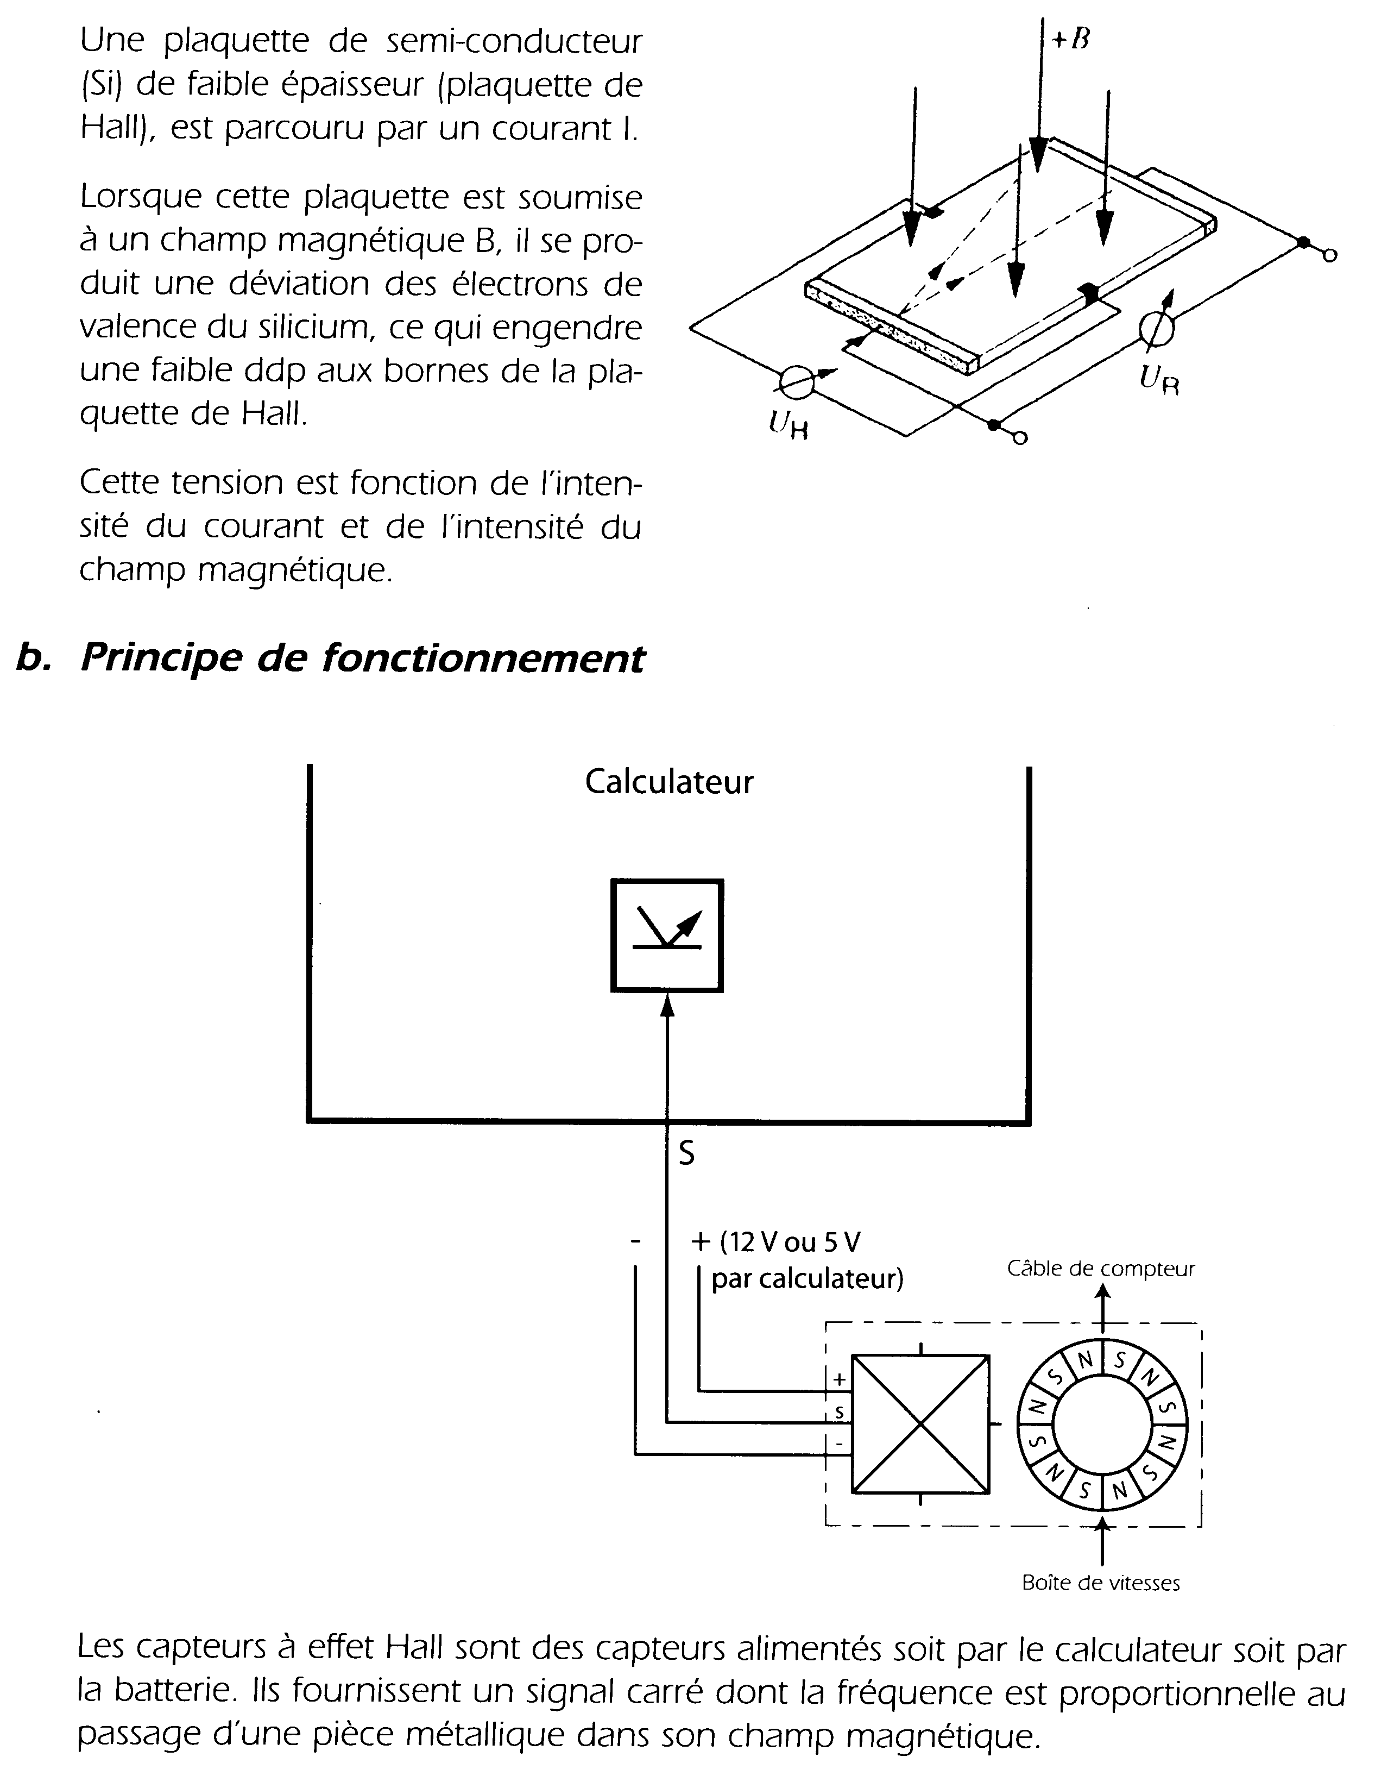
Principe de fonctionnement

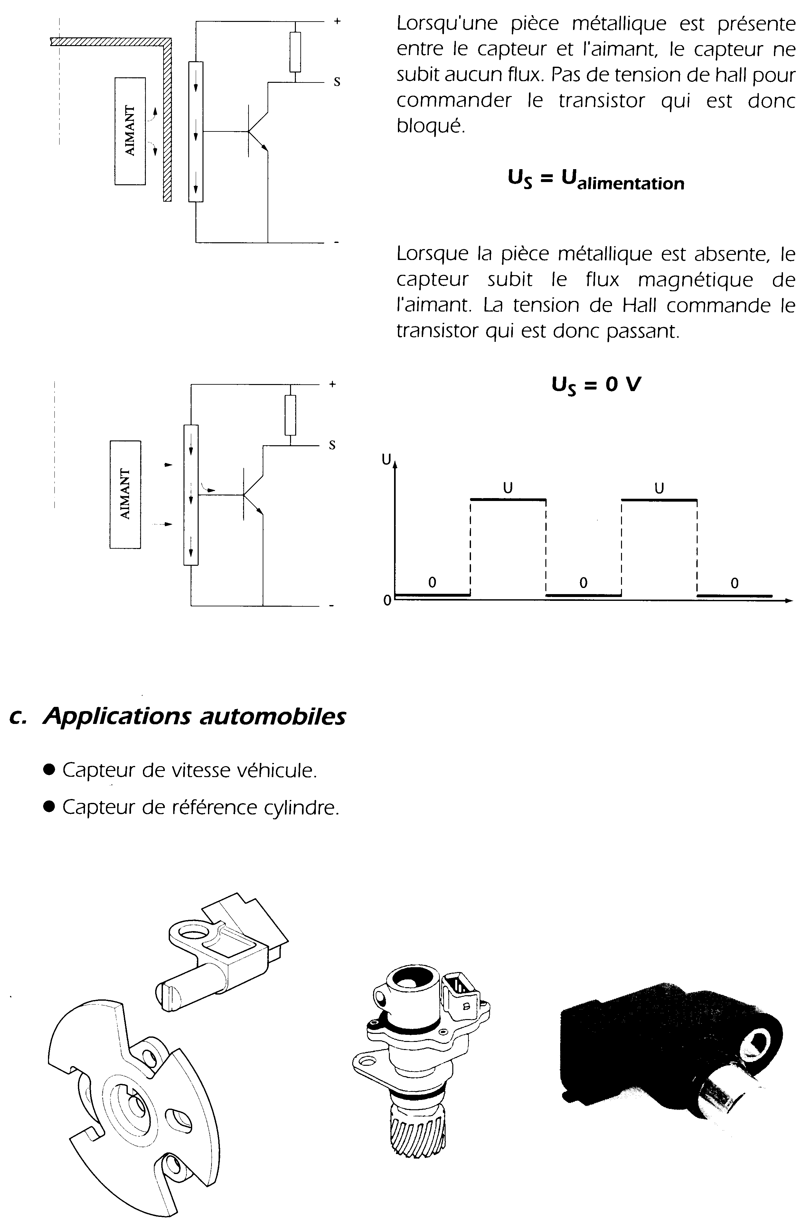
Applications automobiles
Visualisation du signal
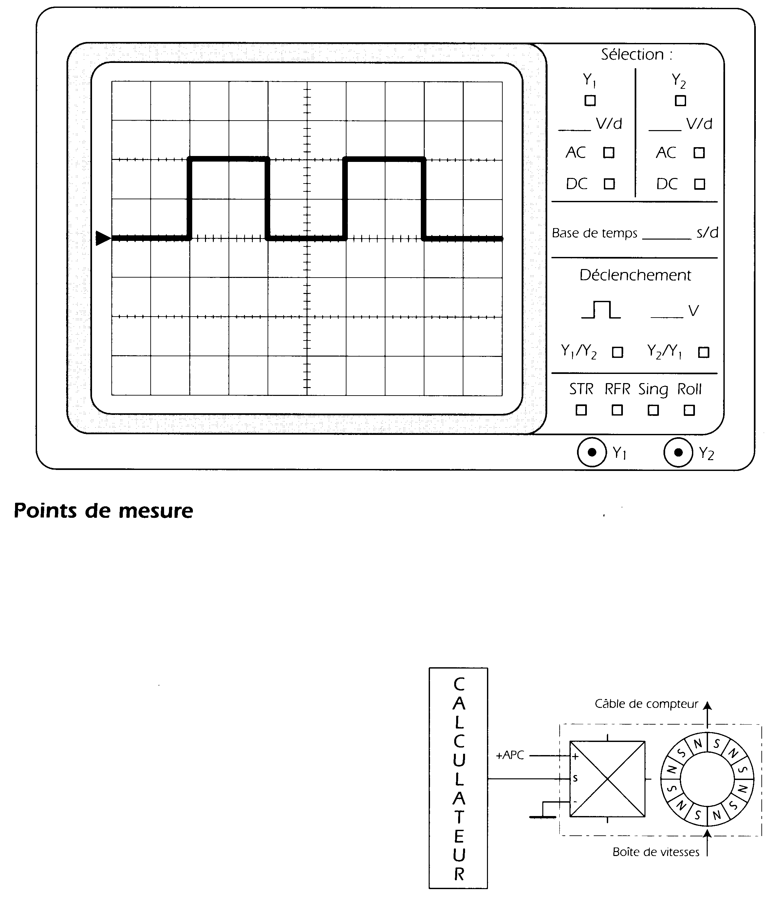
Points de mesure

3.2 Les capteurs à effet Hall actif à deux plaquettes Hall

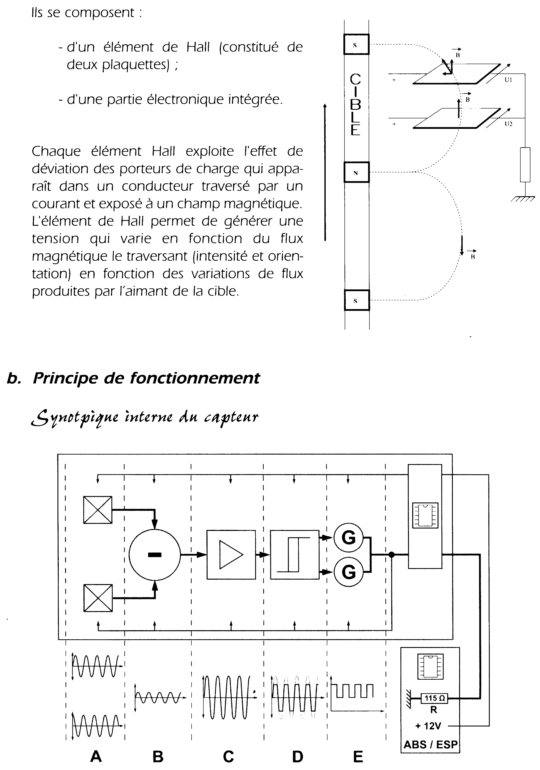
Principe physique
Principe de fonctionnement

Synoptique interne du capteur

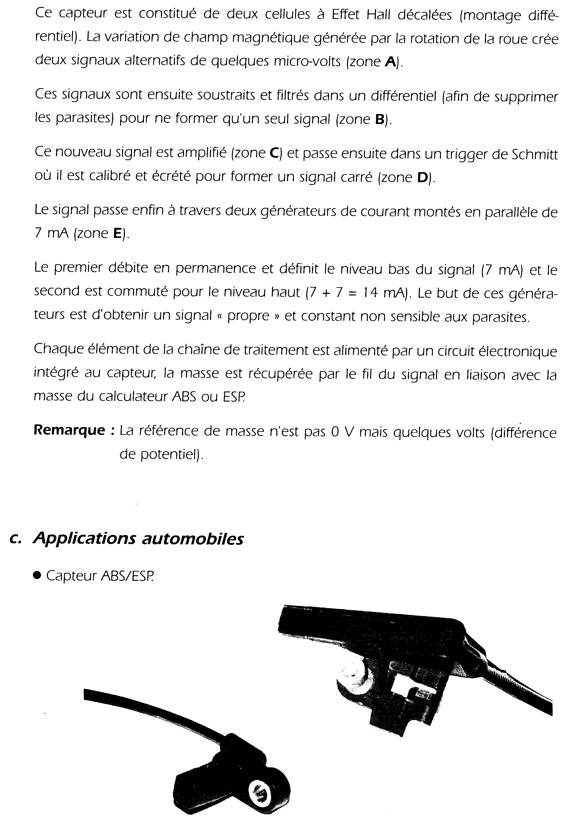
Applications automobiles

Visualisation du signal
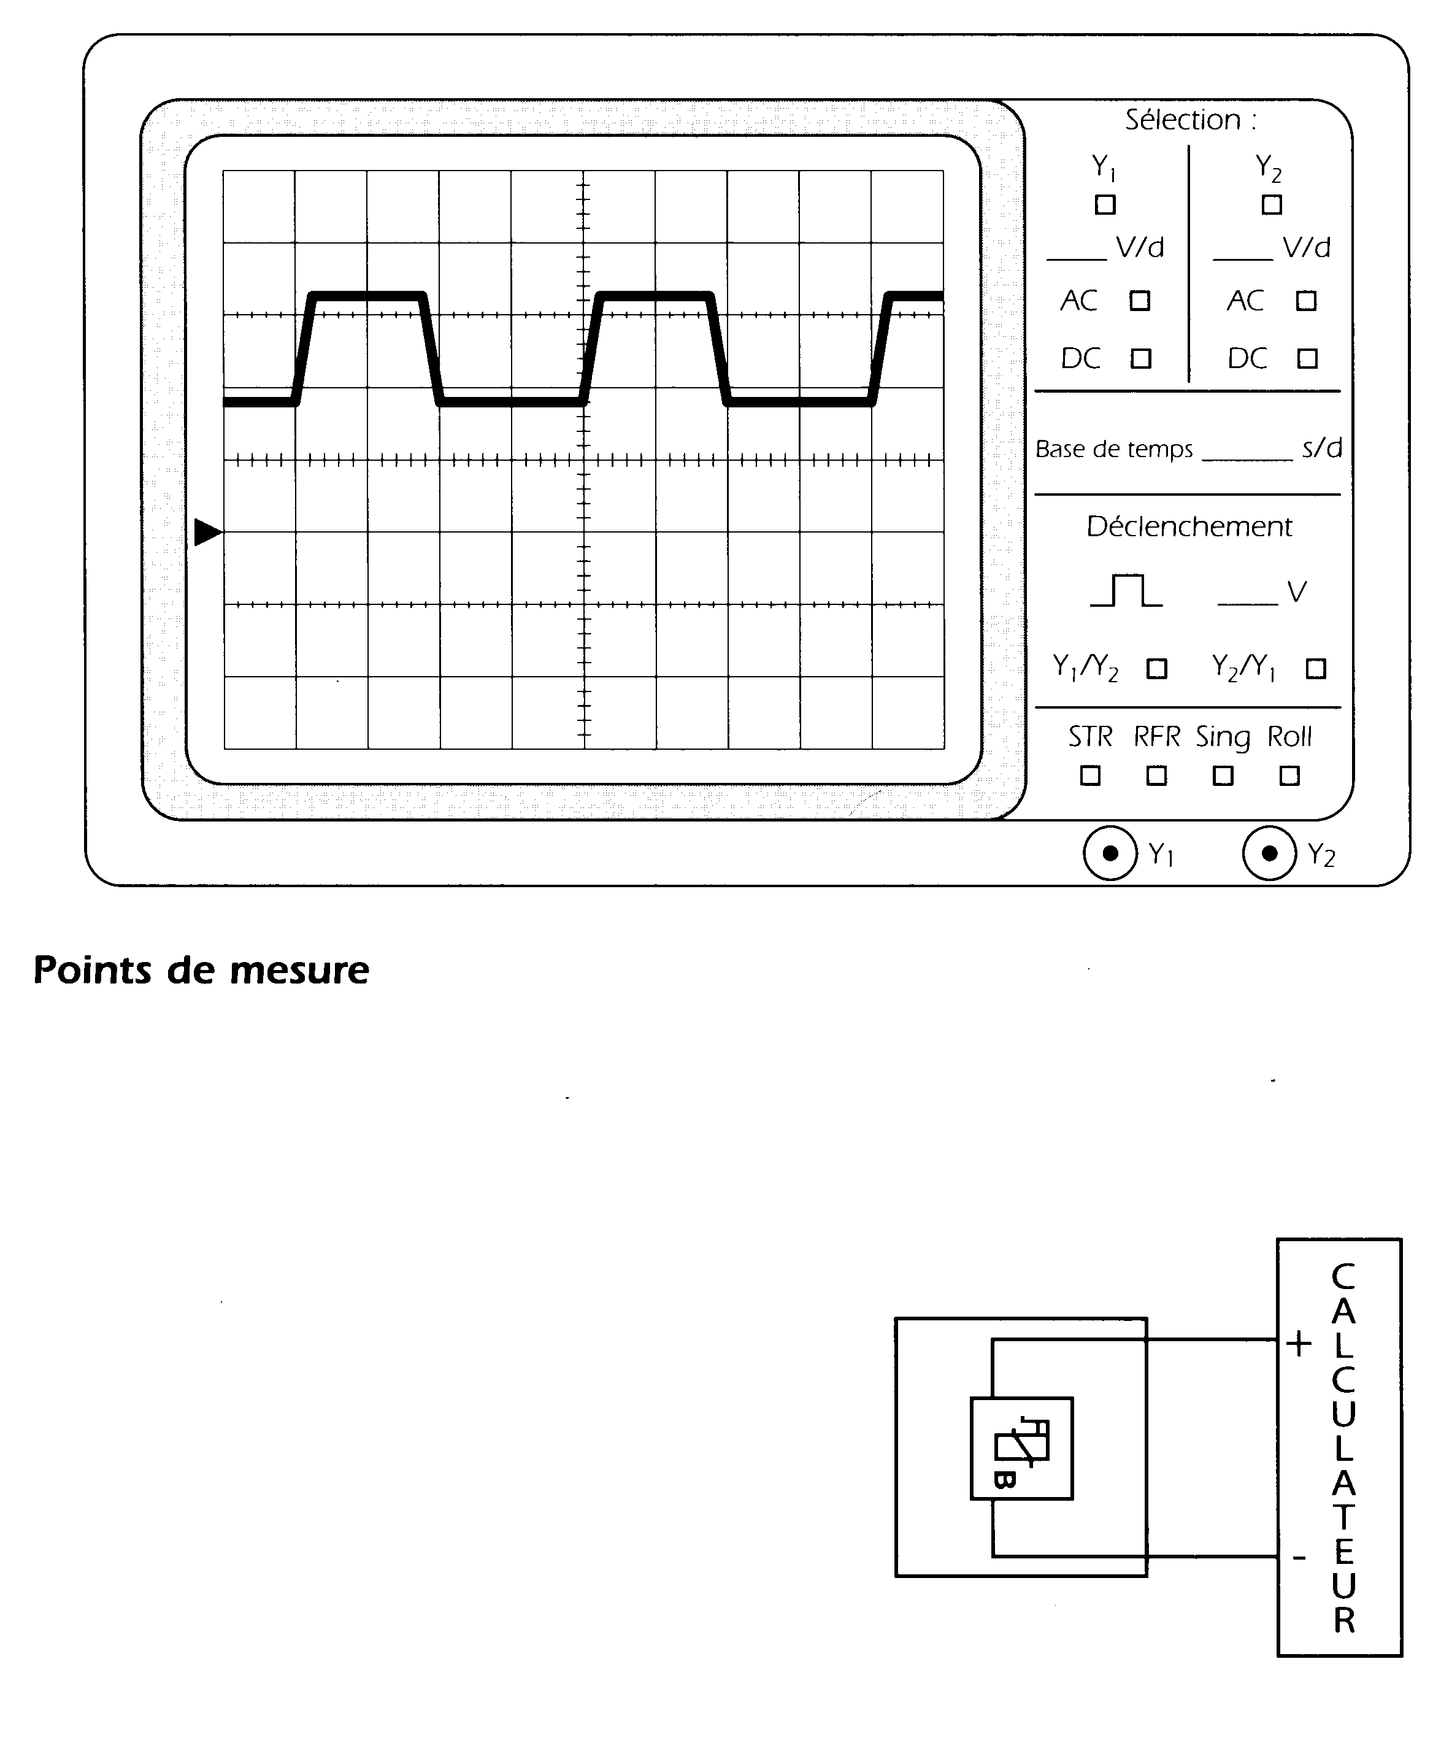
Points de mesure

3.3 Capteur magneto-résistif

Principe de fonctionnement
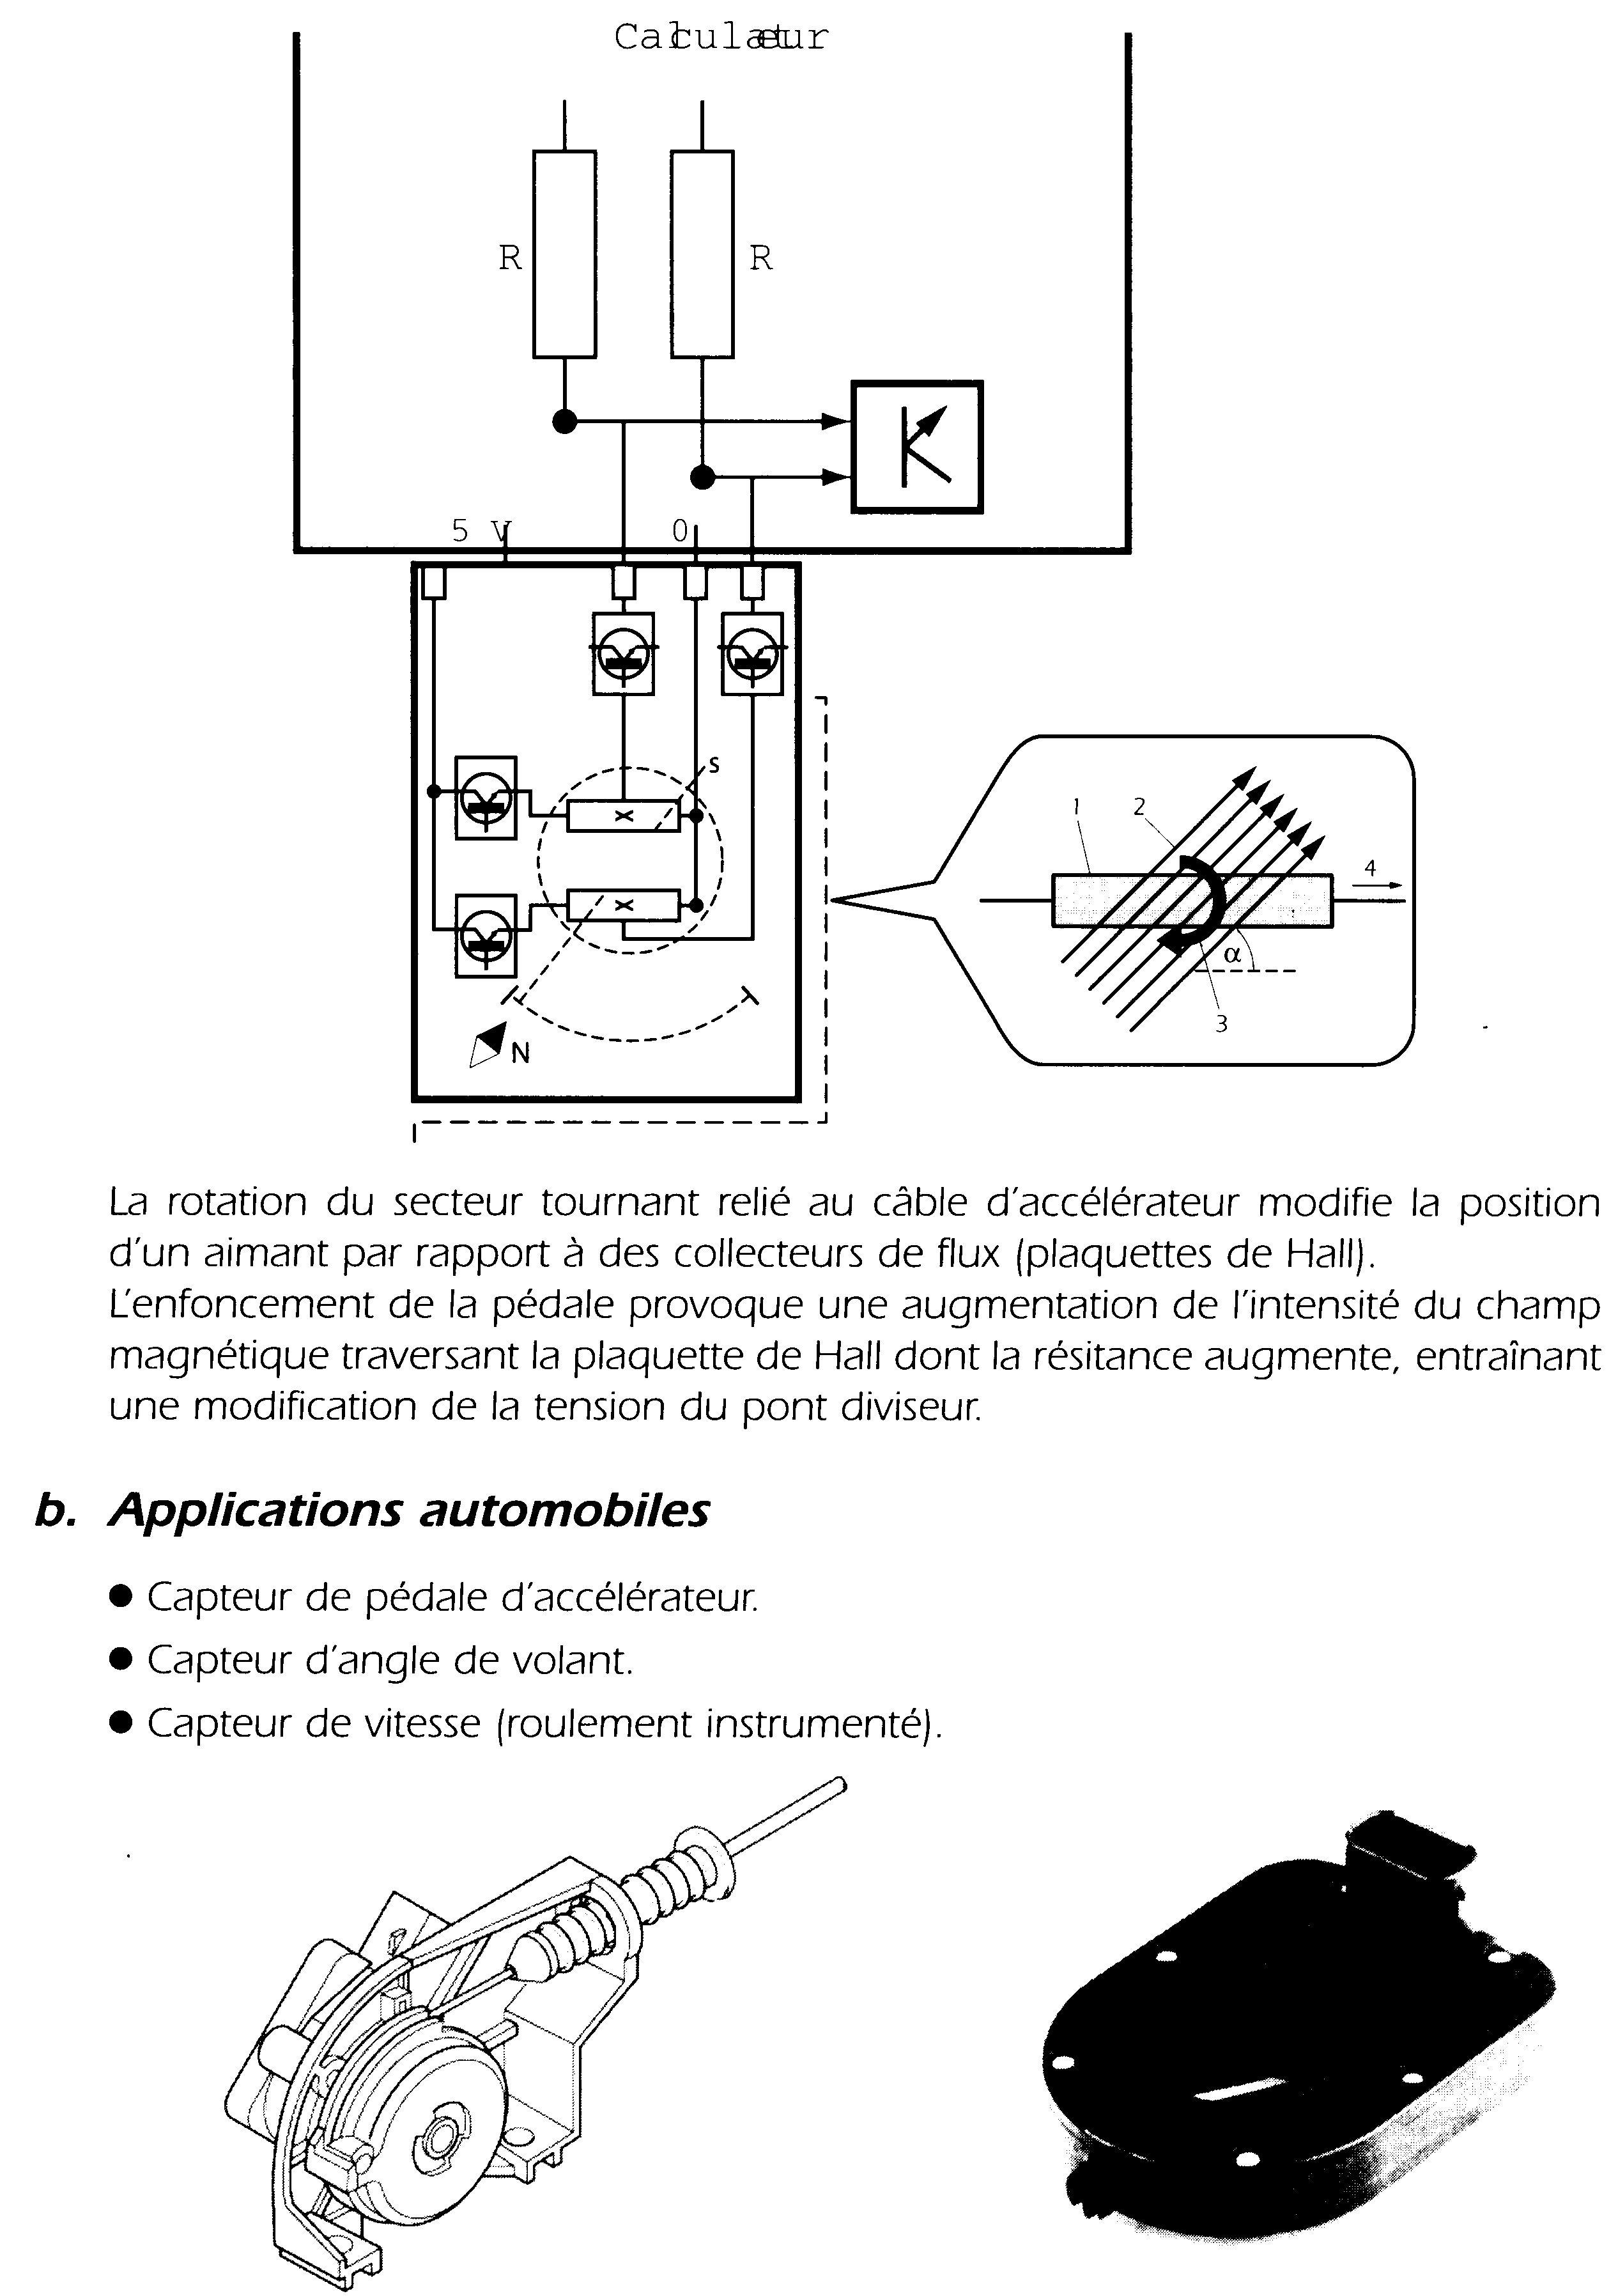
Applications automobiles
Visualisation du signal
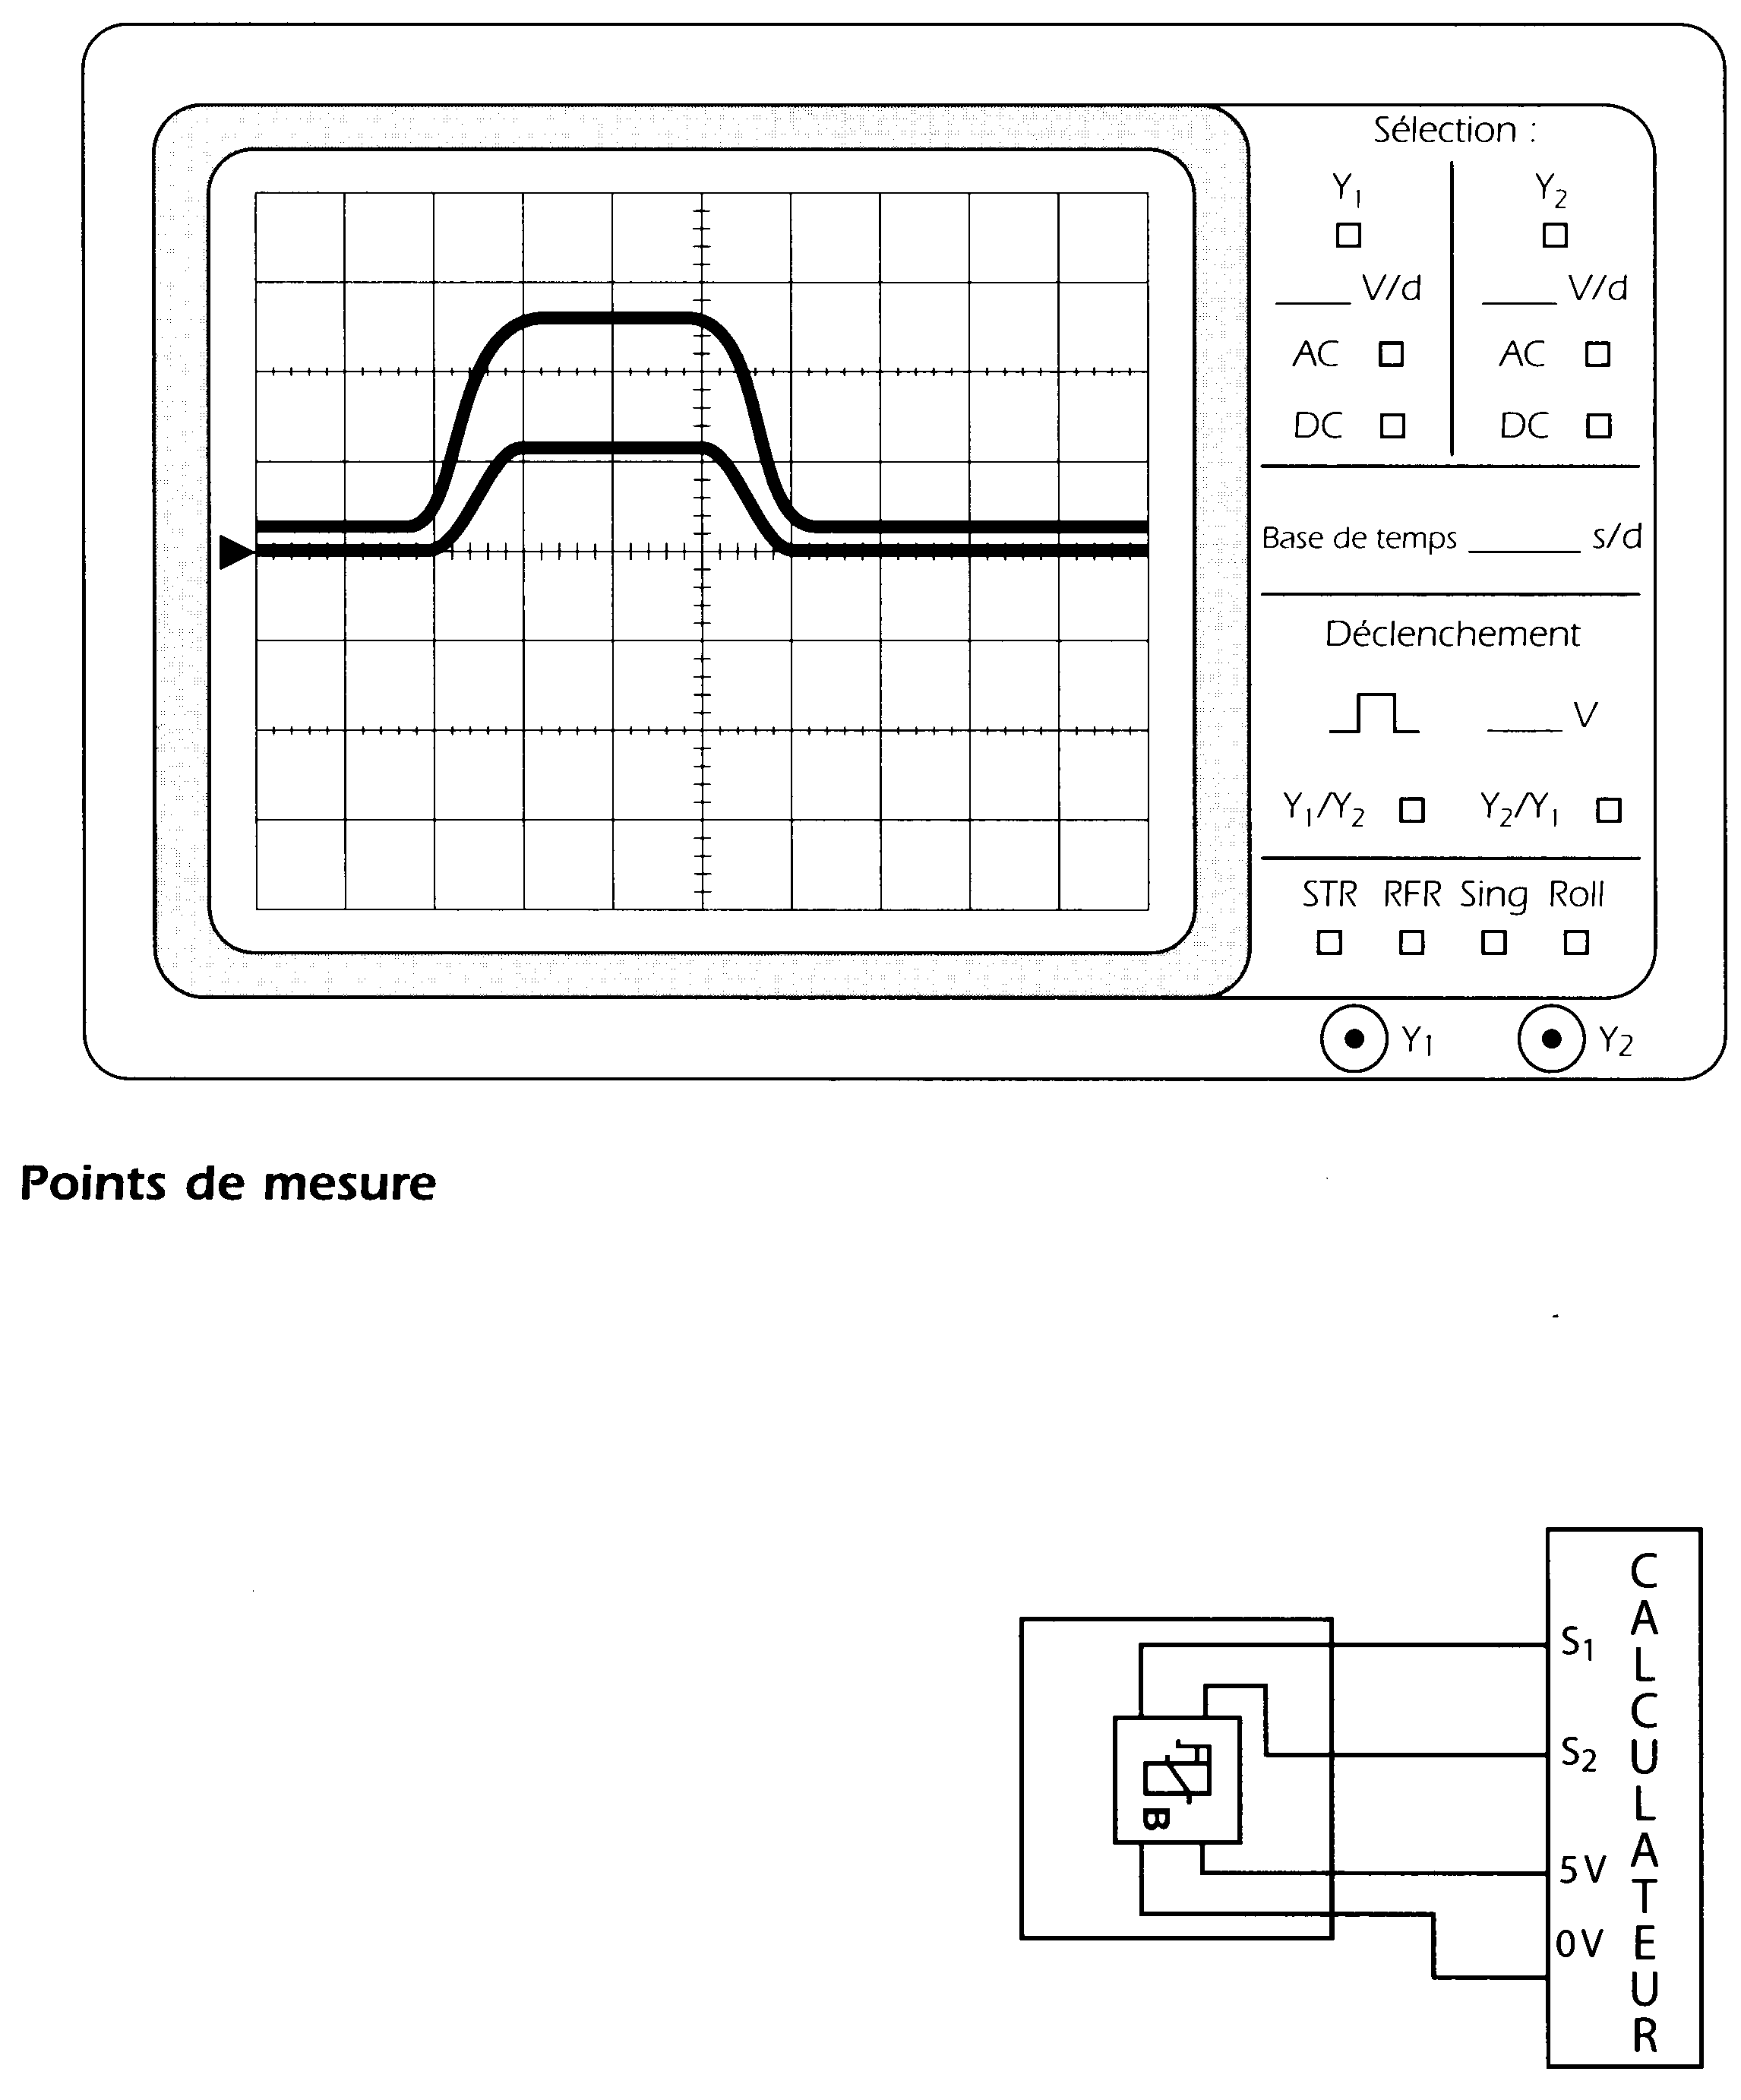
Points de mesure

3.4 Capteur magnéto-résistif à cible magnétique

Principe de fonctionnement
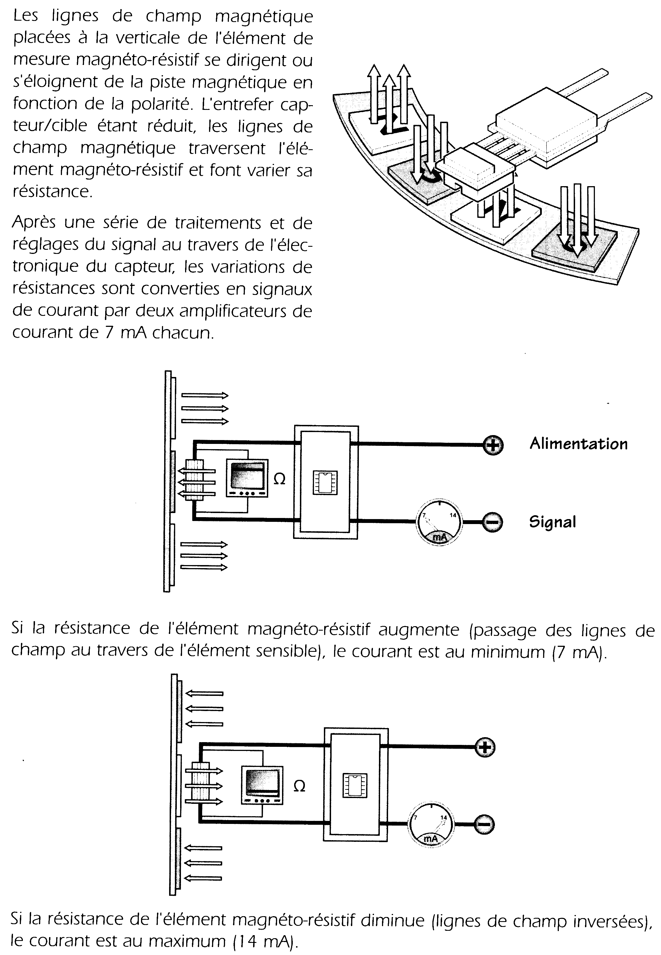

Application automobile

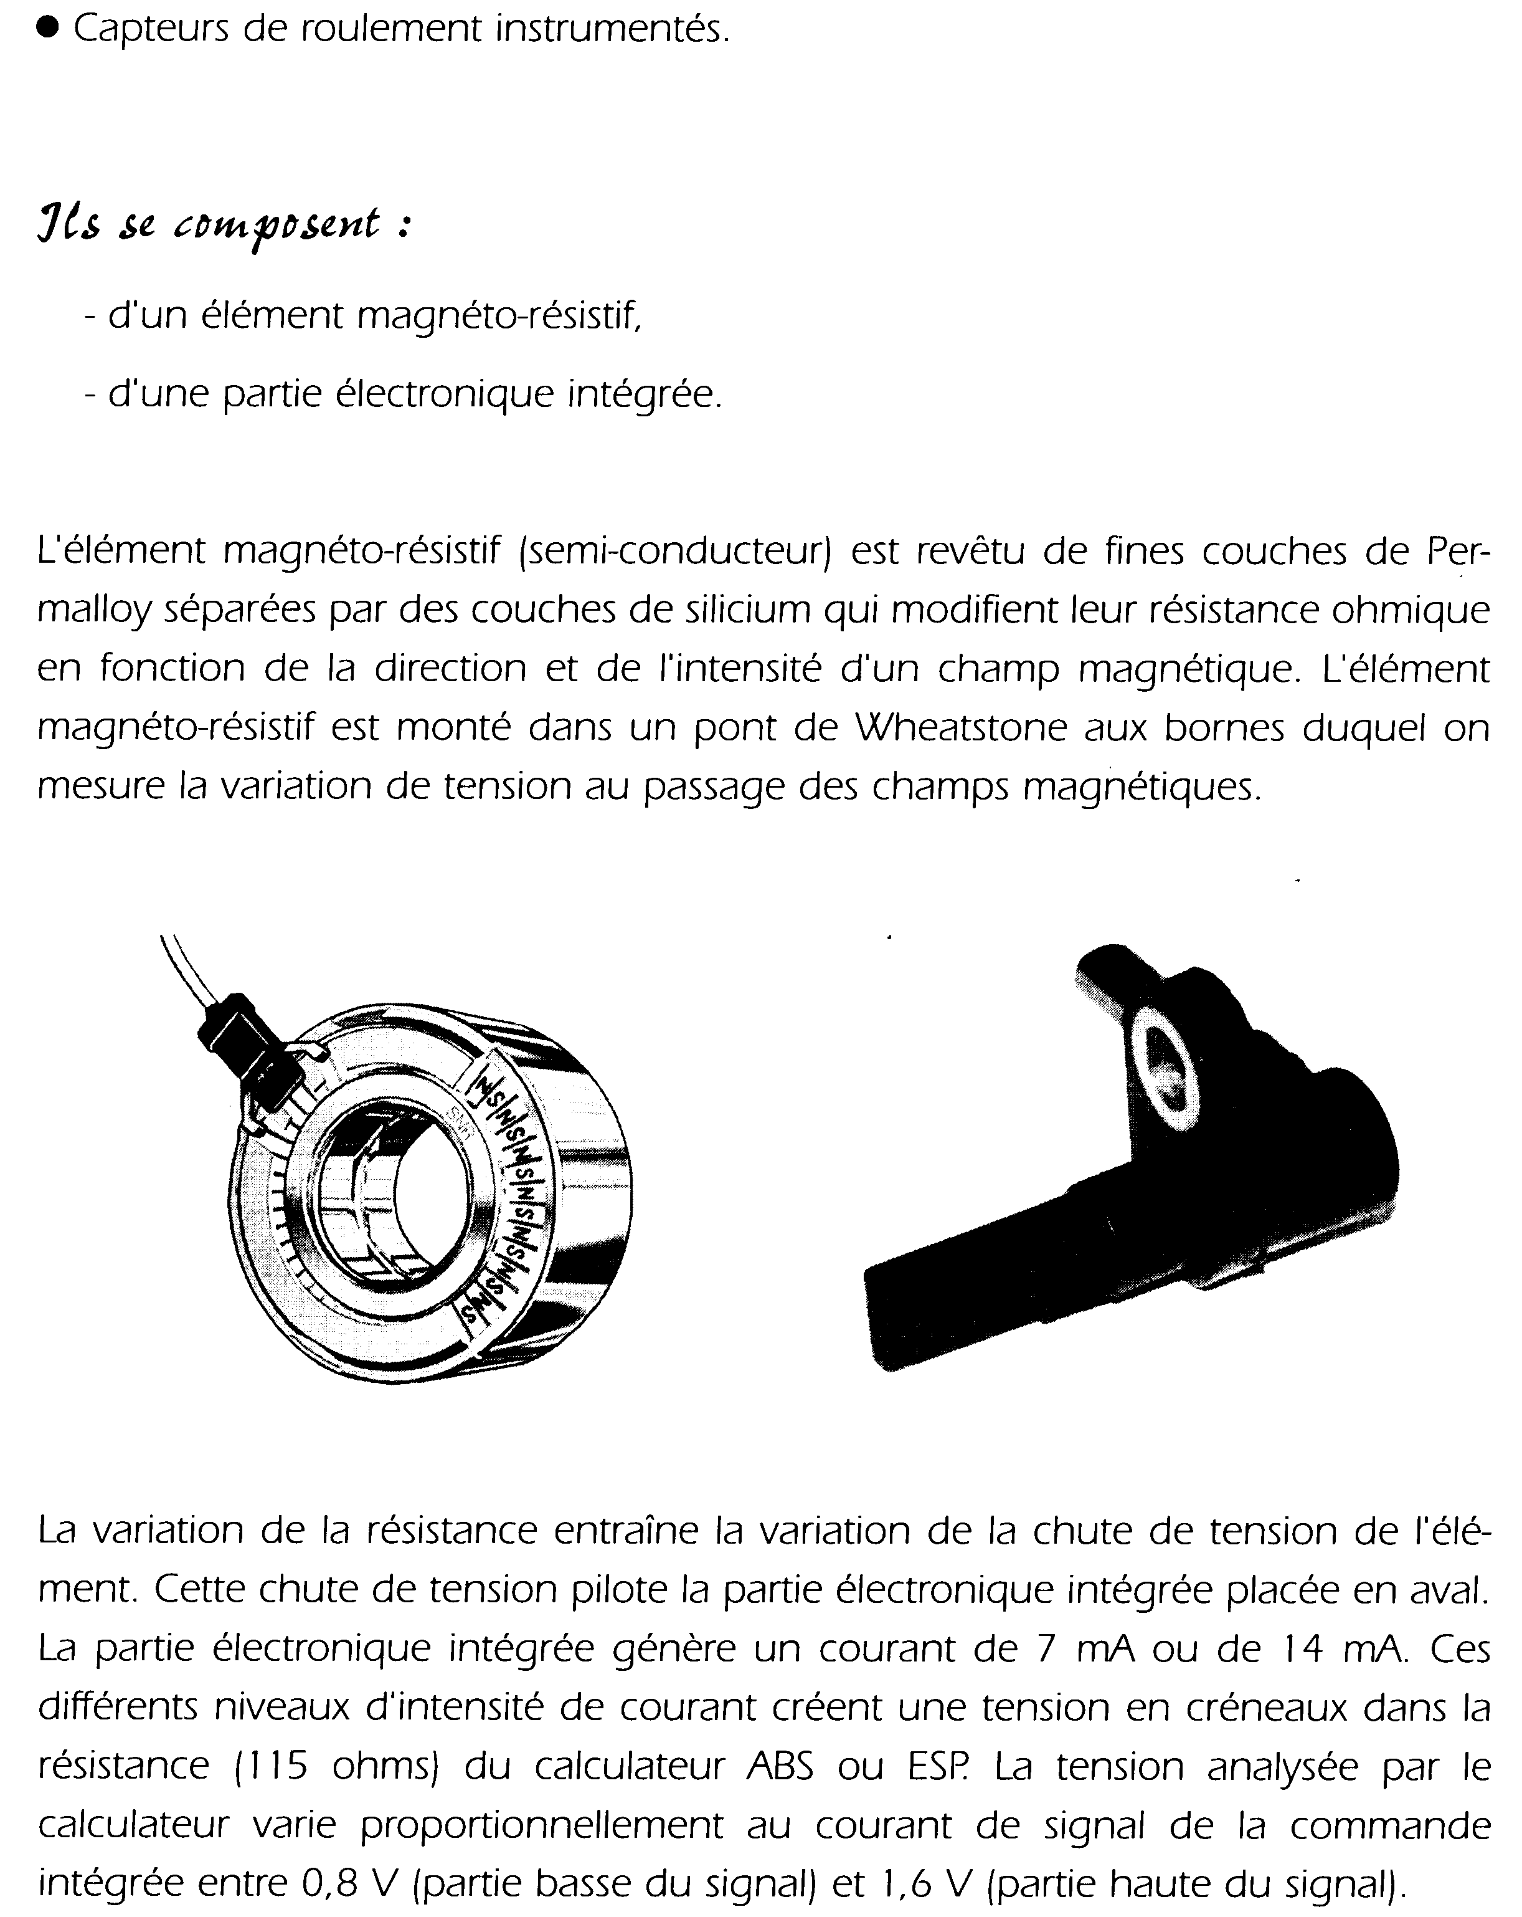

Visualisation du signal
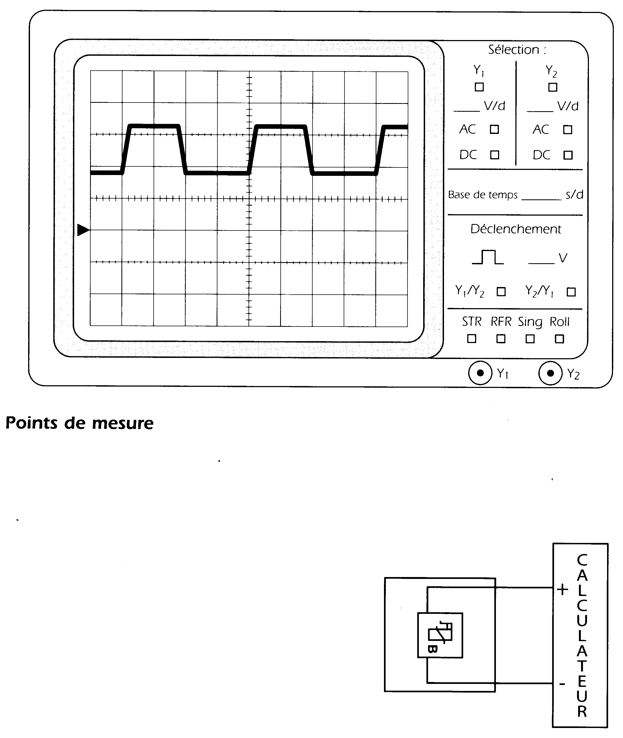
Points de mesure

3.5 Capteur magnéto-résistif à aimant intégré

Principe de fonctionnement

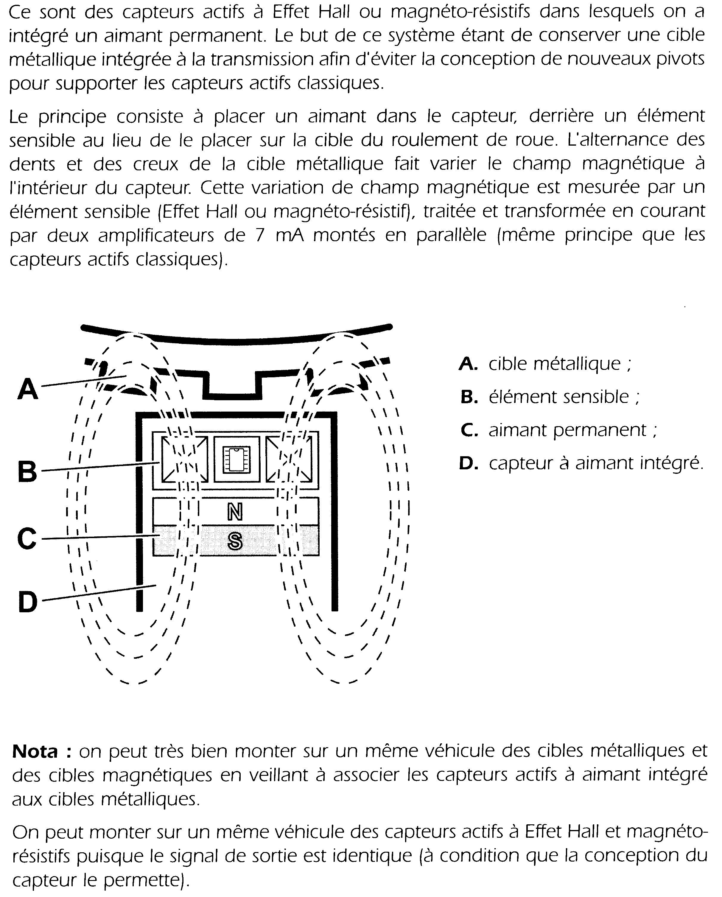

Application automobile
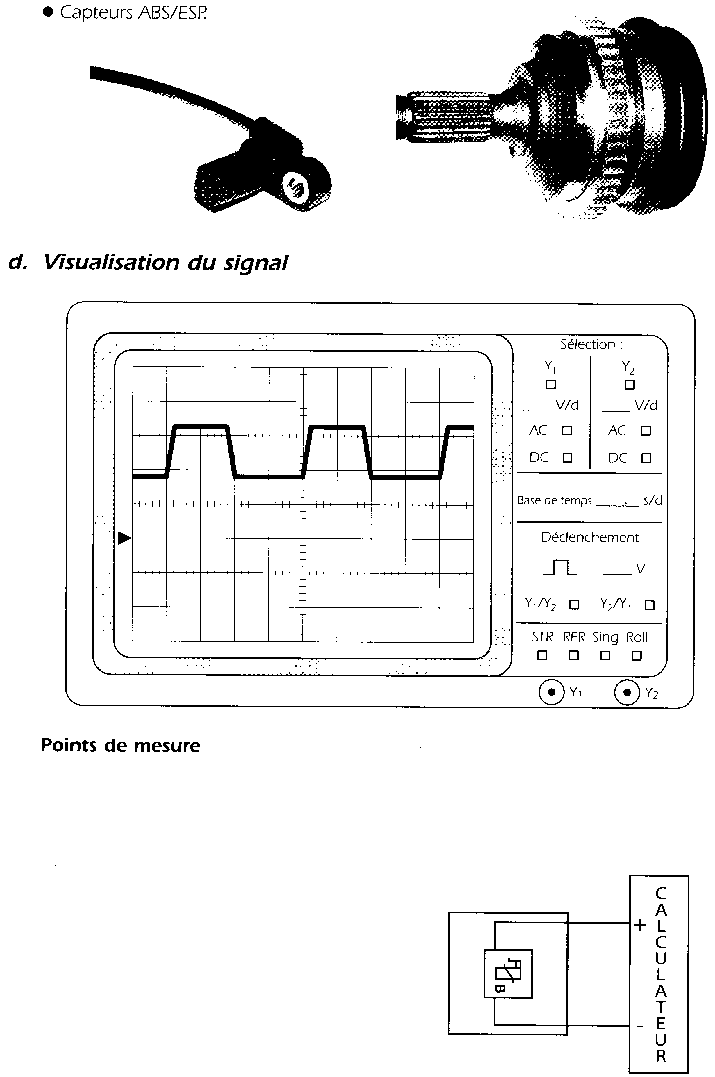
Visualisation du signal
Points de mesure

4 LES CAPTEURS PIEZO

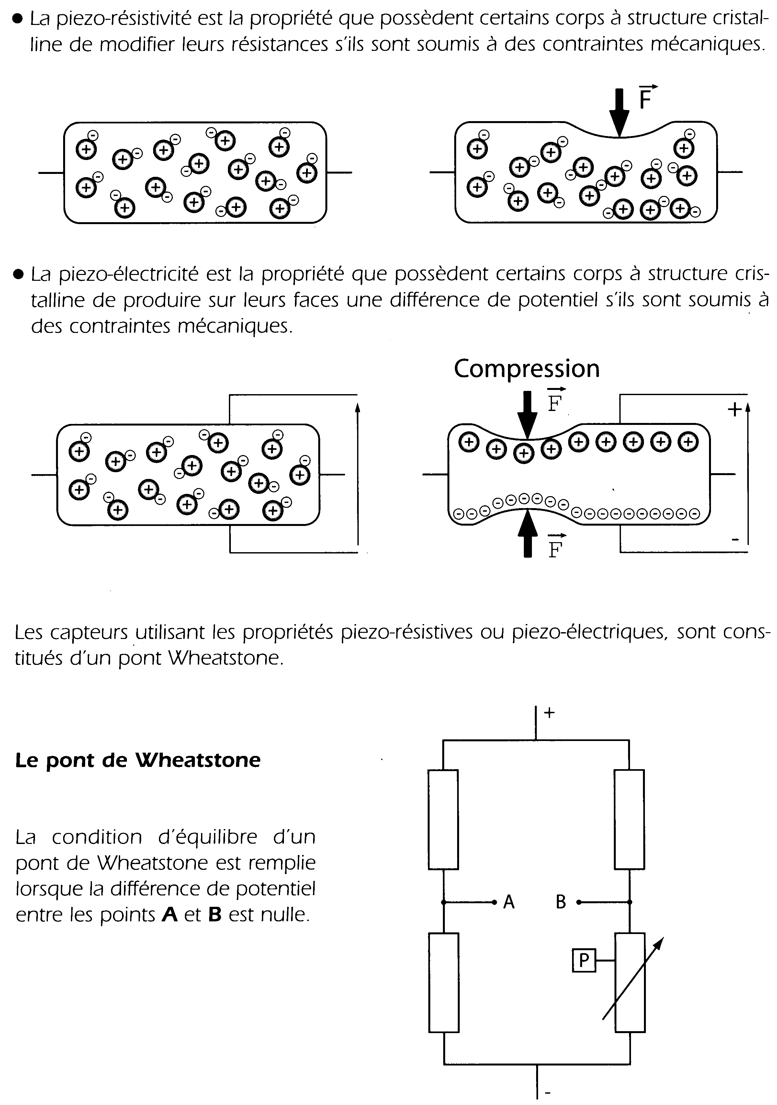
Principe physique

4.1 Le capteur piezo-résistif

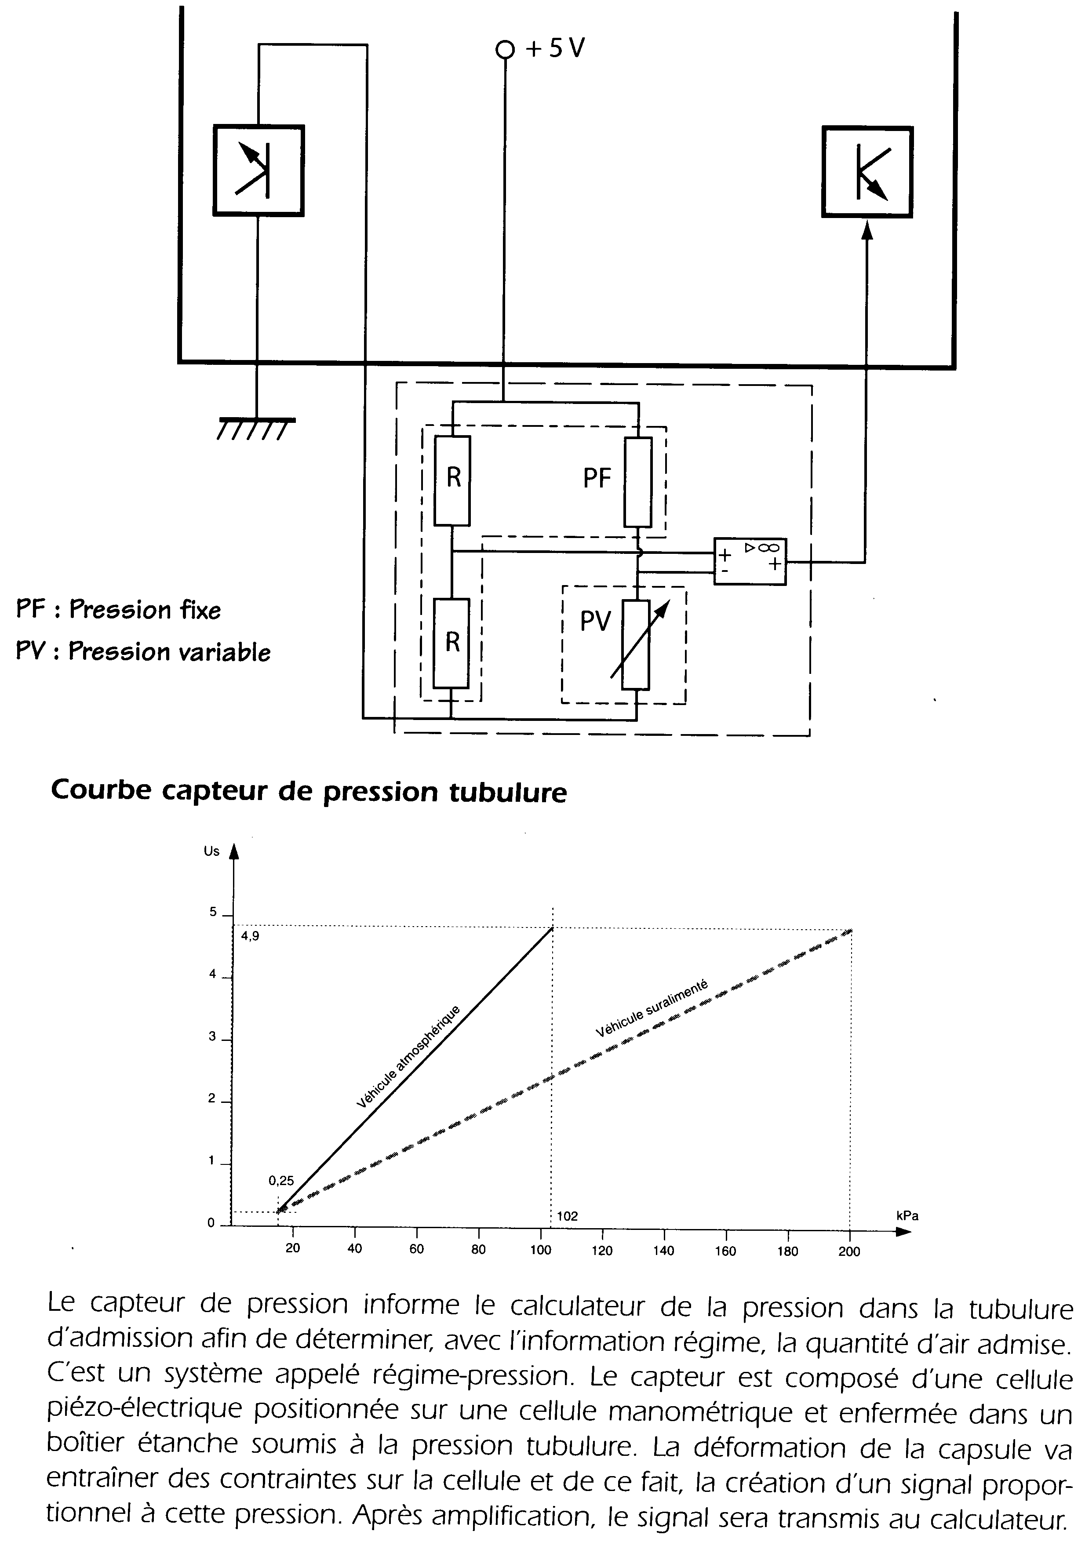
Principe de fonctionnement

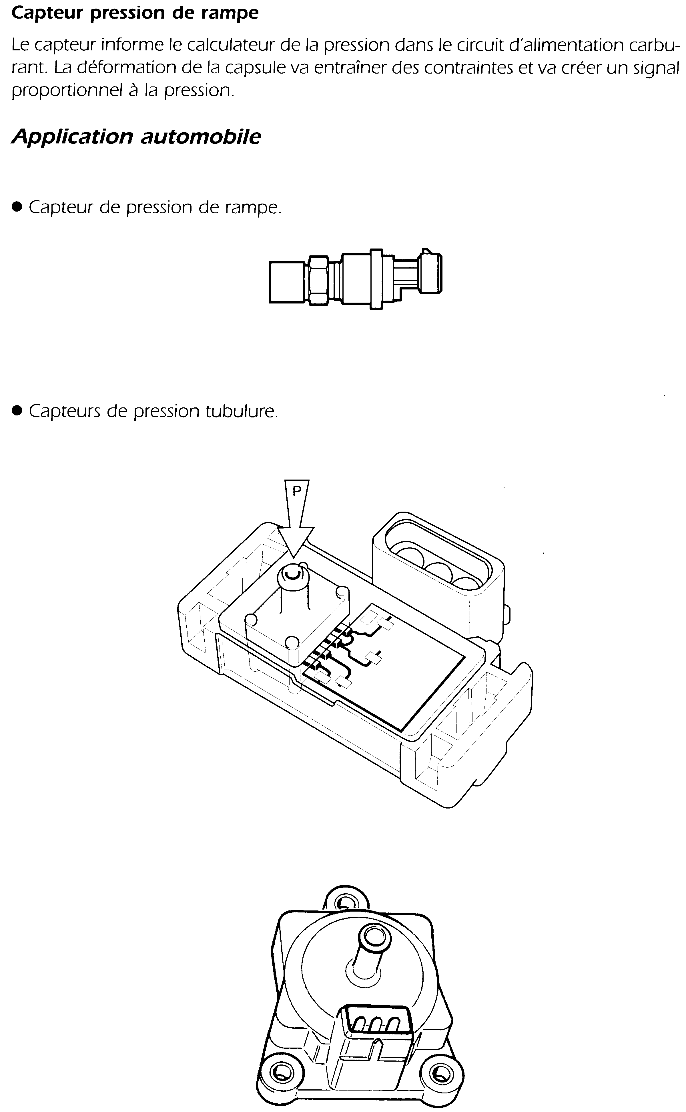
Applications automobiles
Visualisation du signal
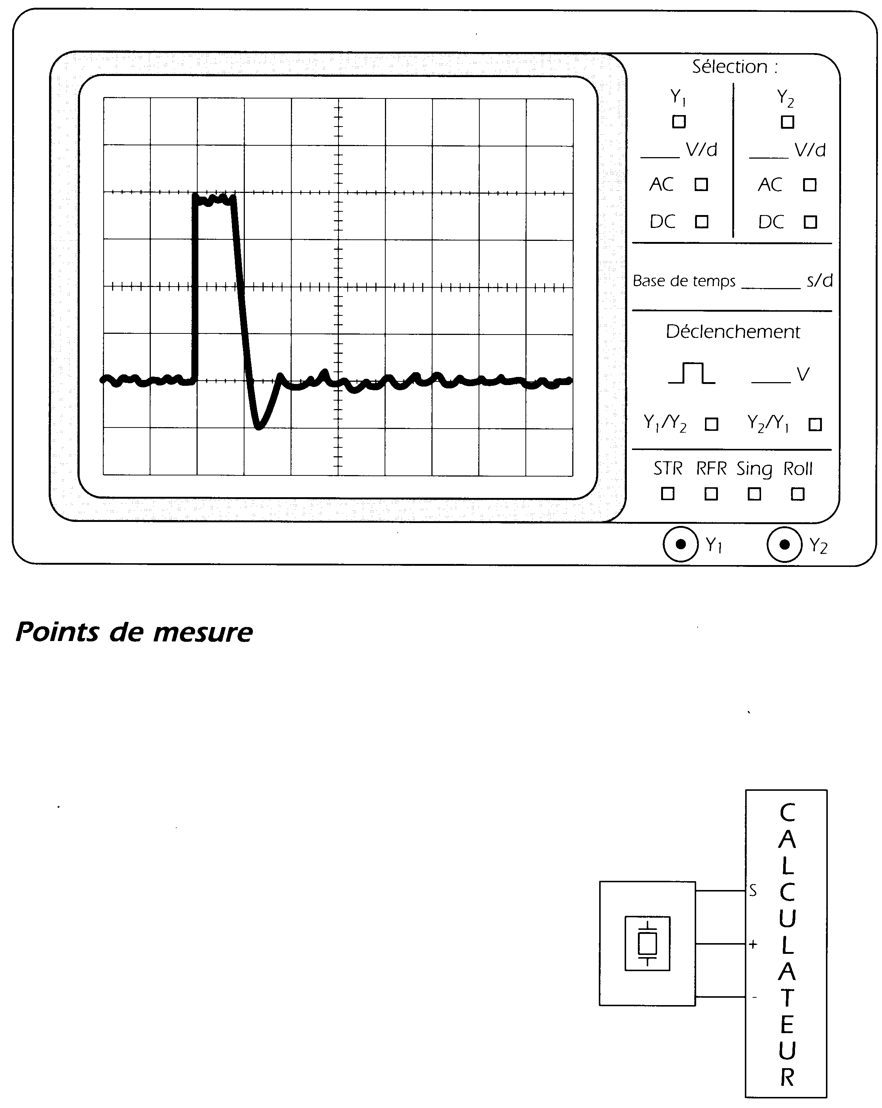
Points de mesure

4.2 Le capteur piezo-électrique

Principe de fonctionnement
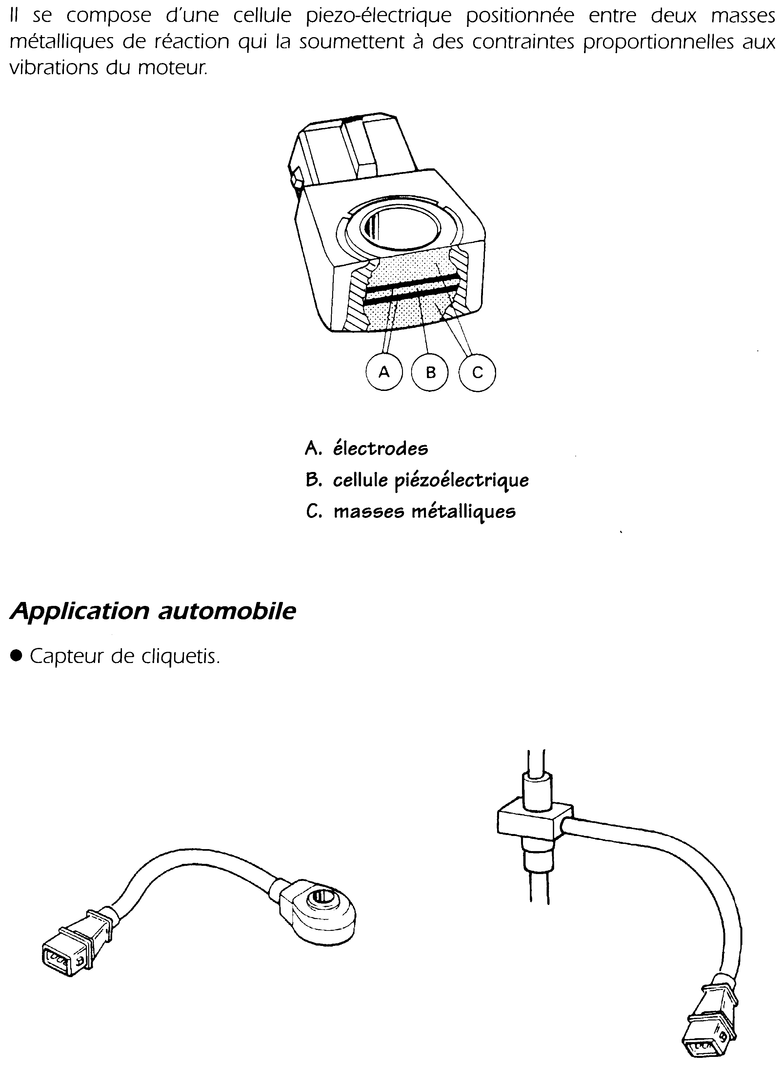
Application automobile

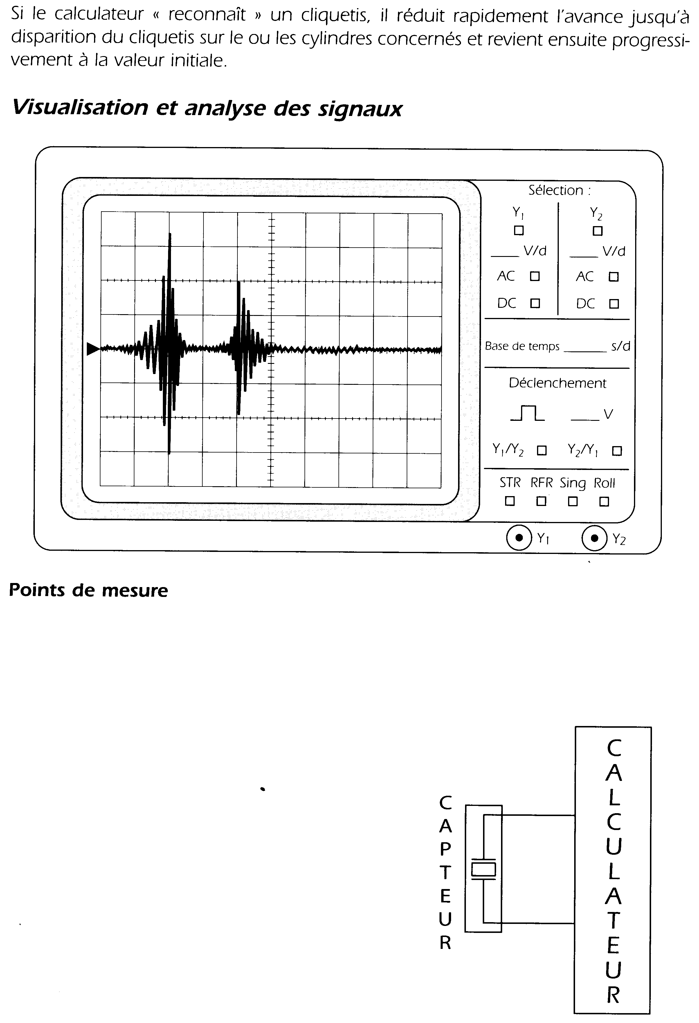
Visualisation des signaux
Points de mesure

5. LES CAPTEURS ÉLECTROCHIMIQUES

Principe physique

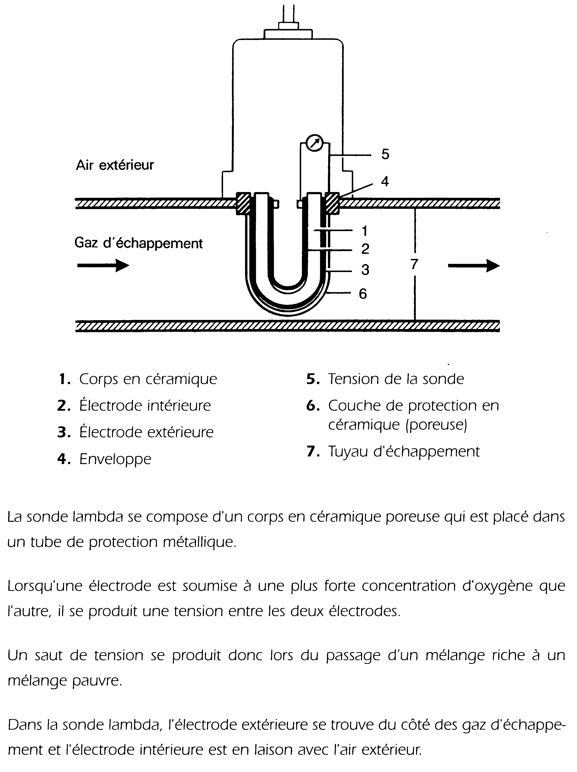
5.1 La sonde Lambda

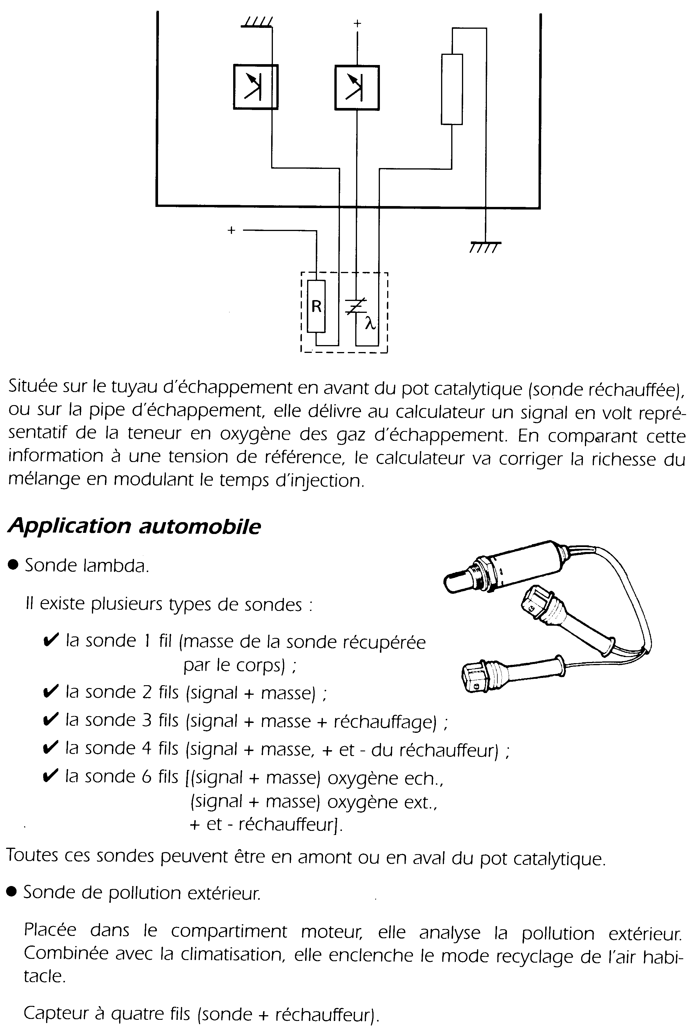
Principe de fonctionnement
Application automobile

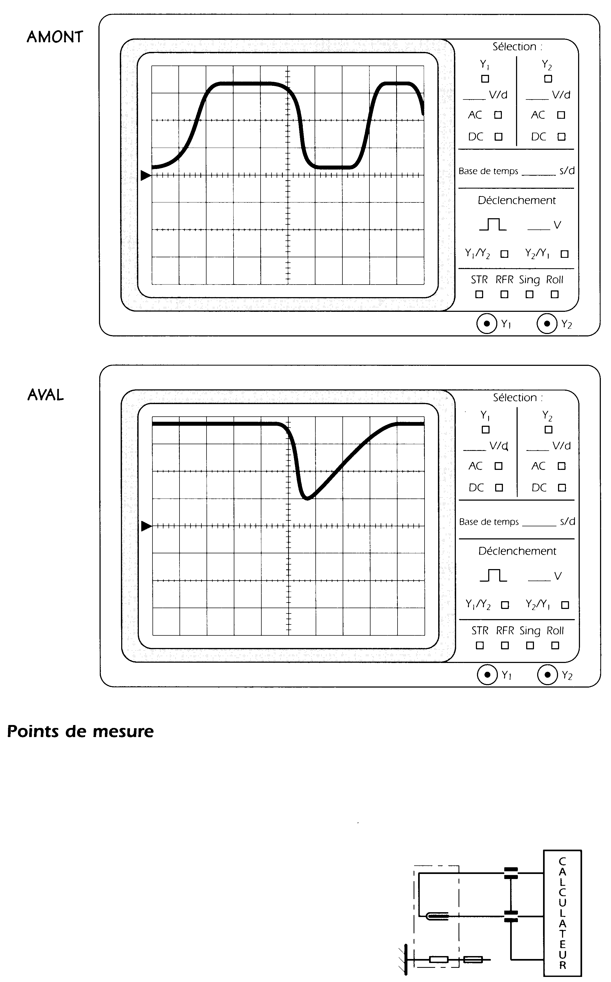
Visualisation du signal
Points de mesure

6. LES CAPTEURS DIVERS

6.1 Le capteur optique

Principe physique
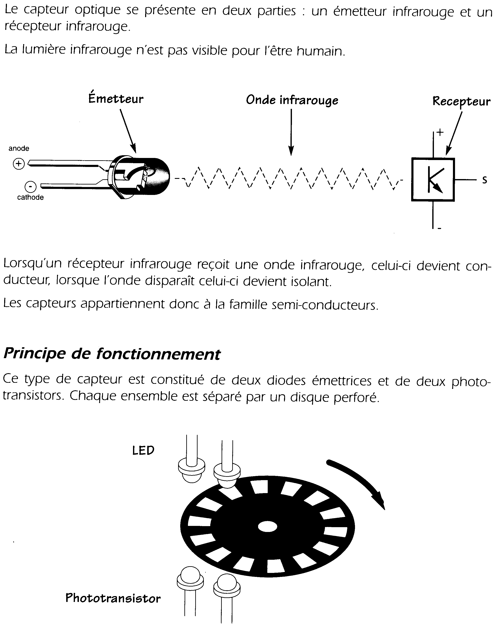
Principe de fonctionnement

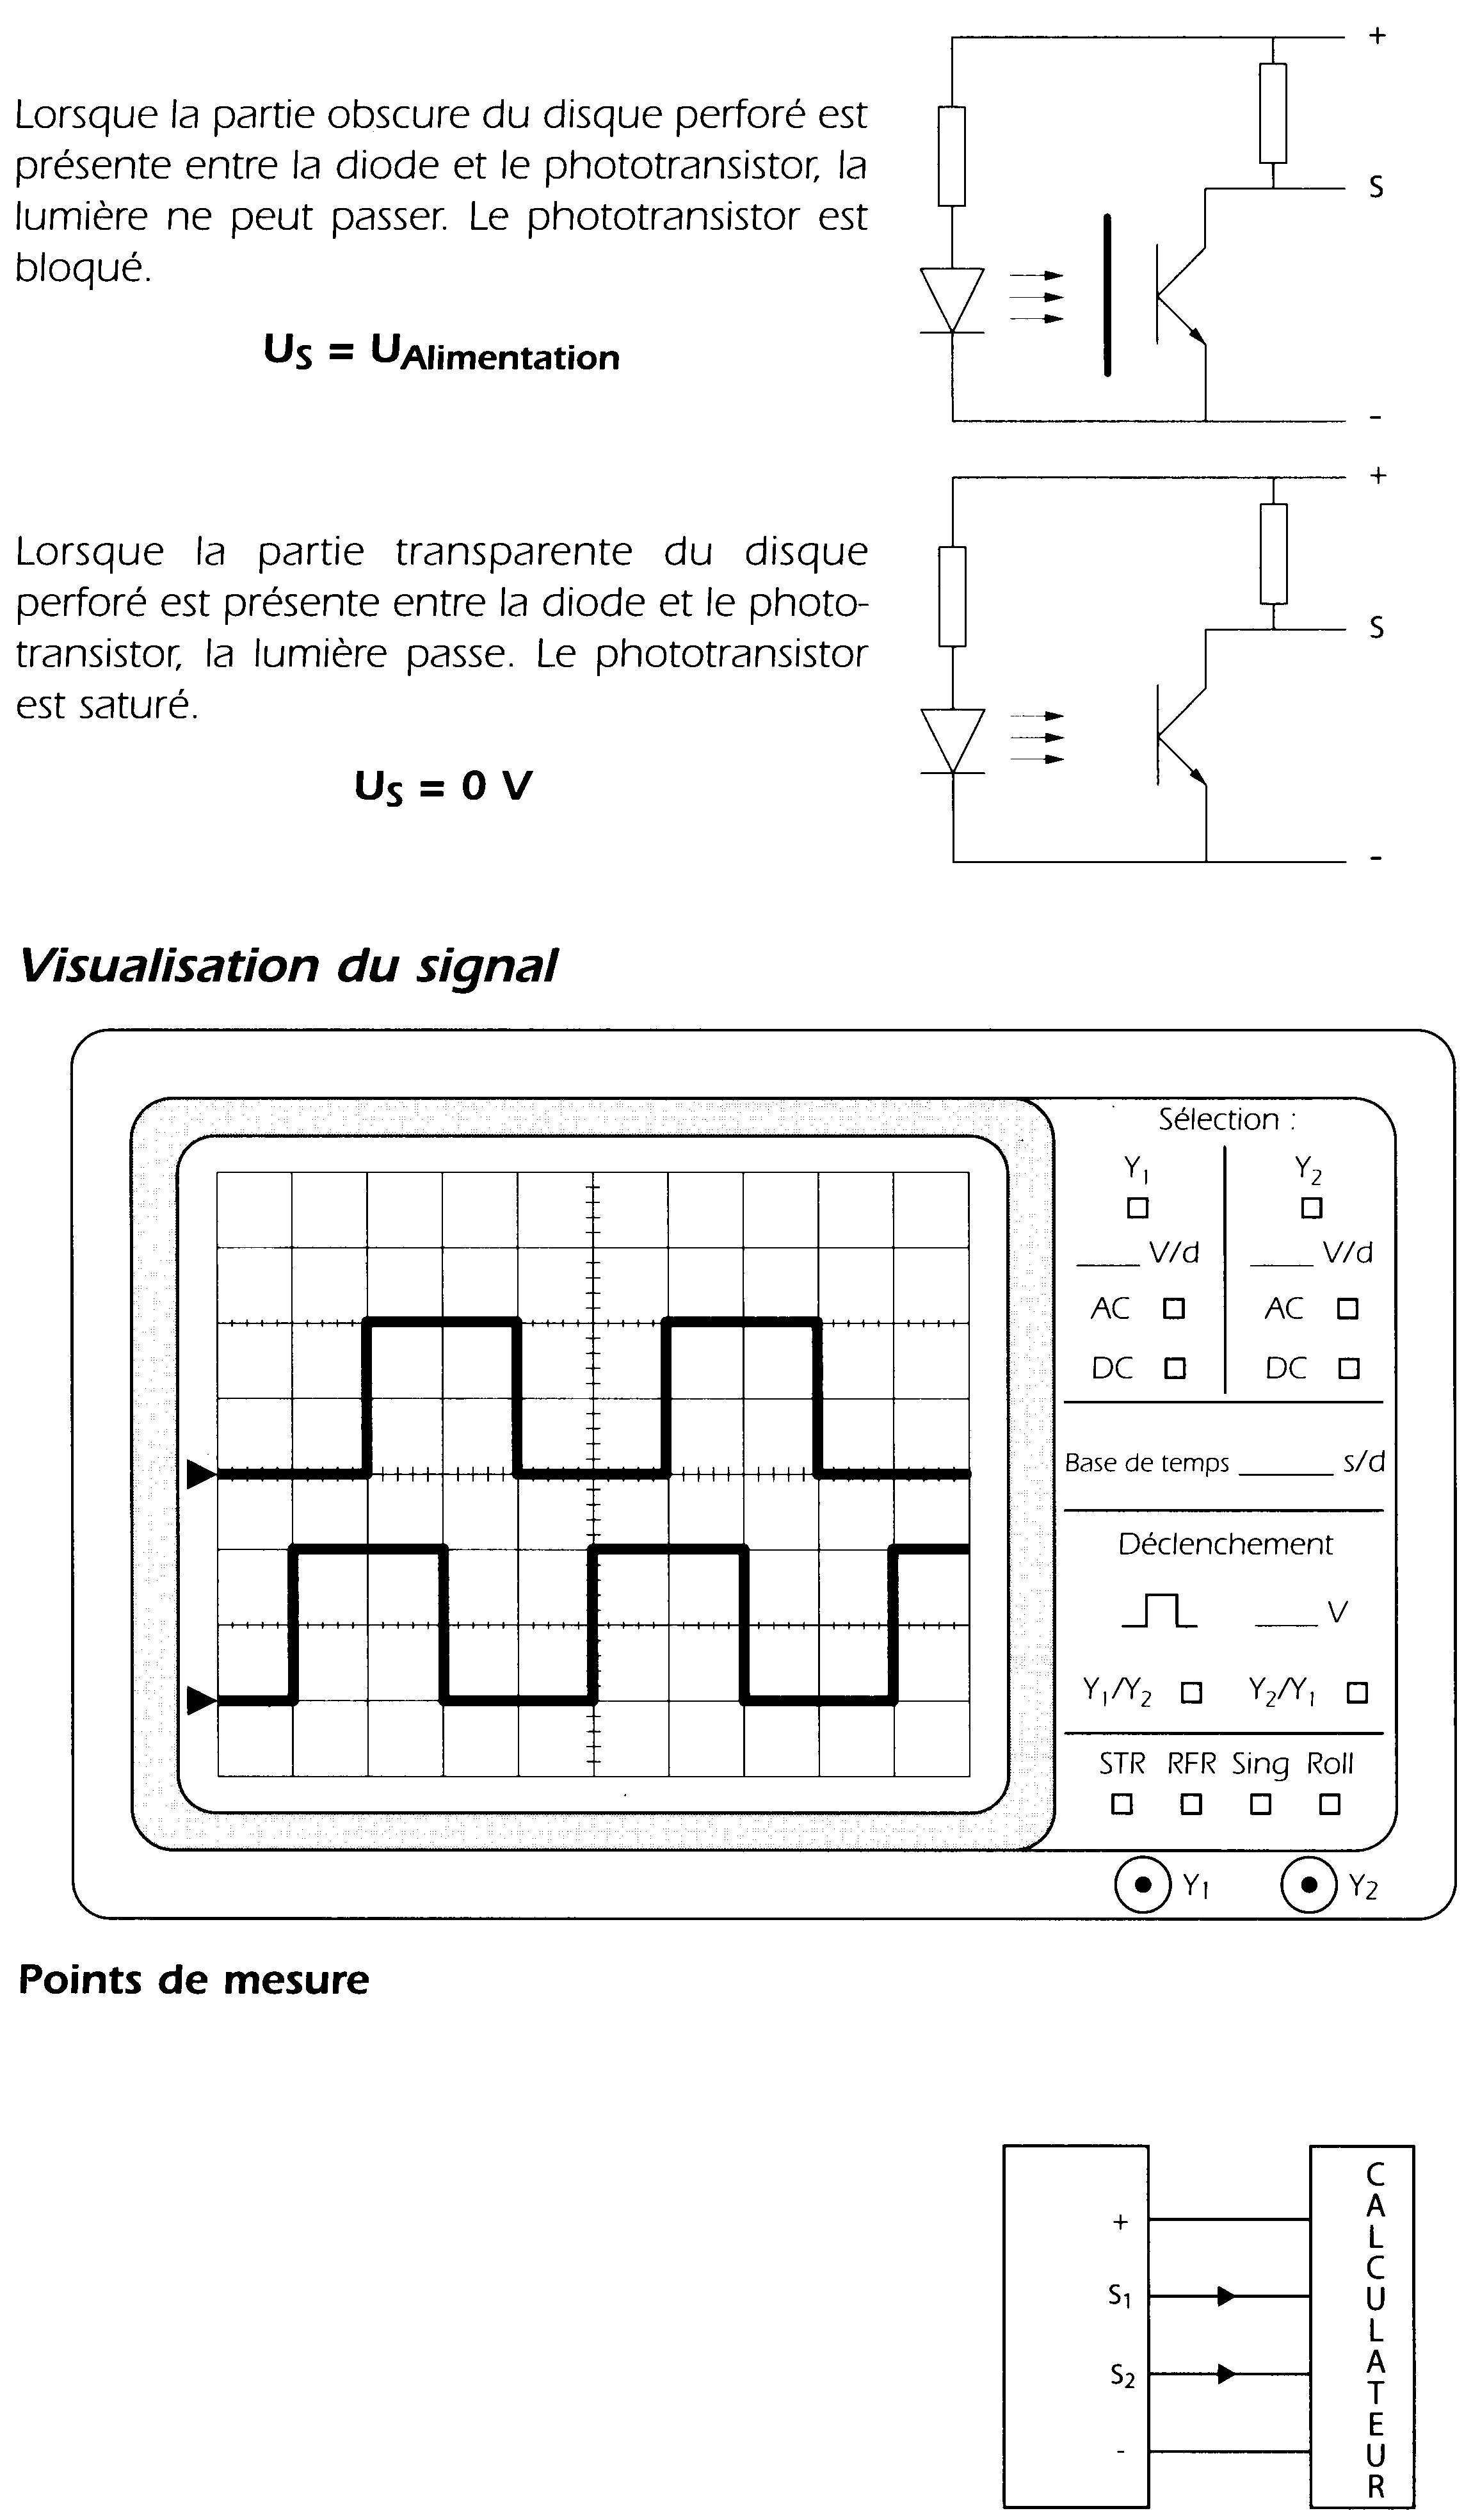
Visualisation du signal
Points de mesure
6.2 Le capteur capacitif

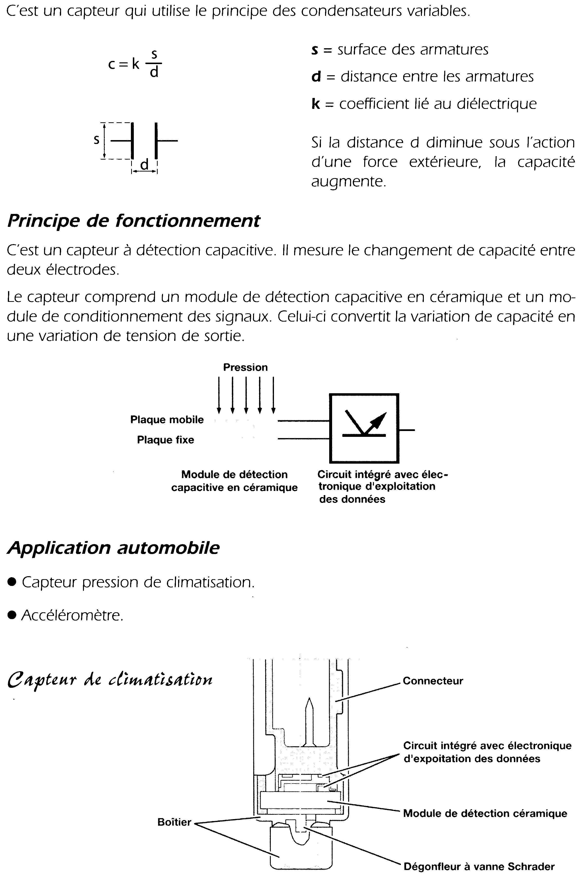
Principe physique
Principe de fonctionnement
Applications automobiles

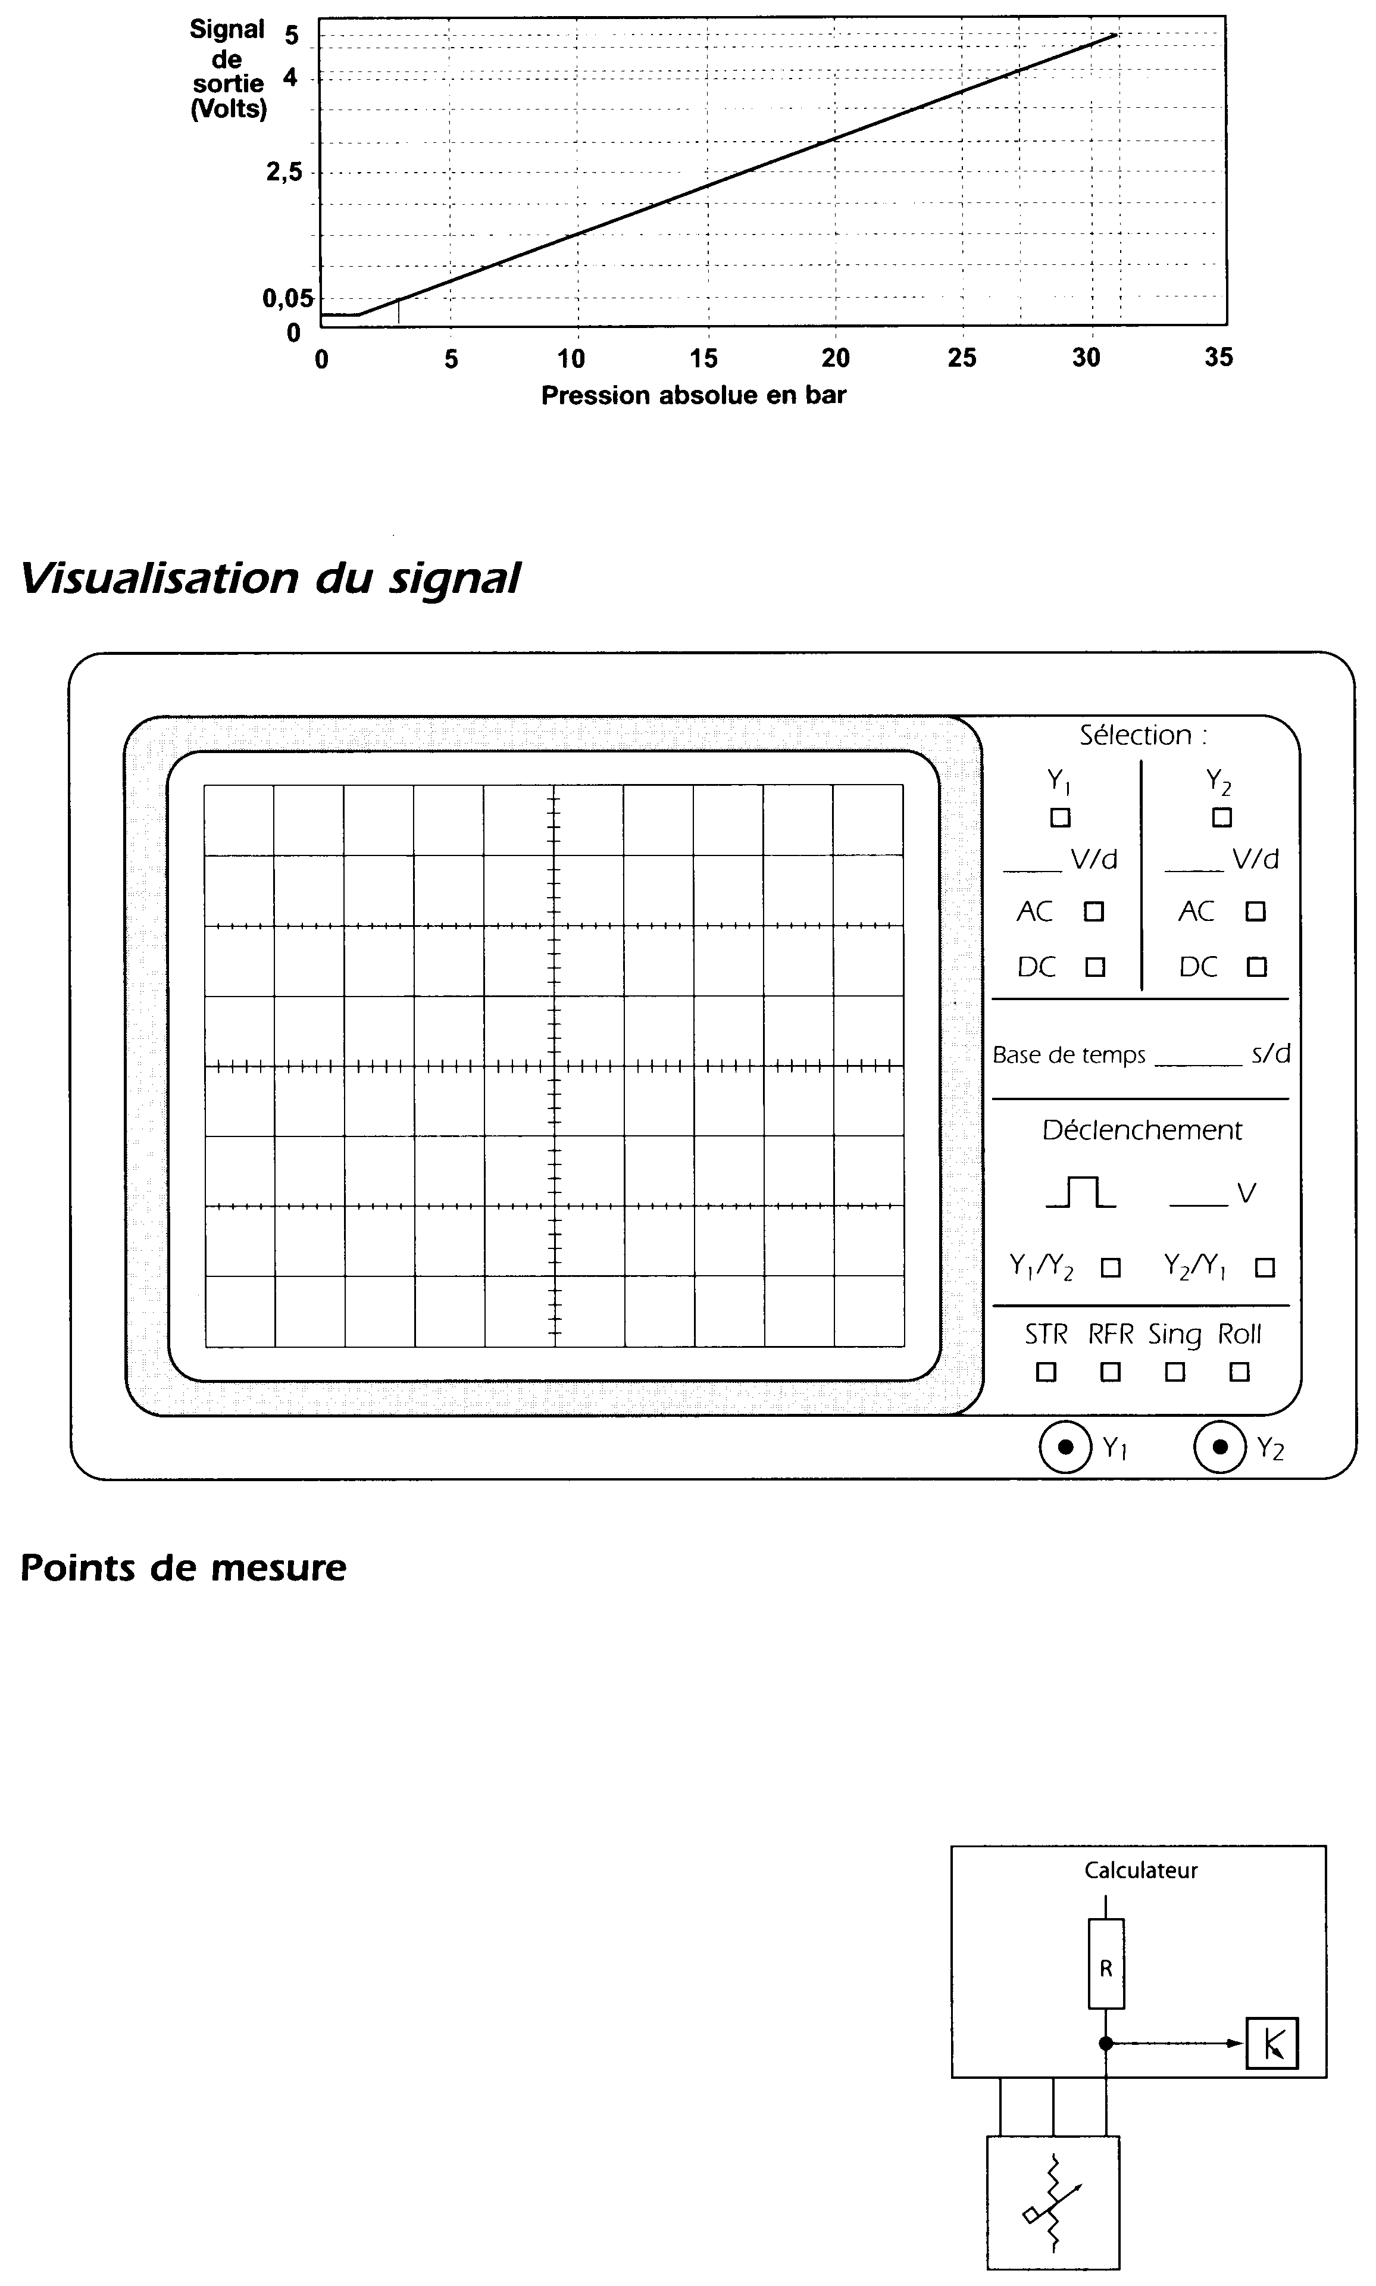
Visualisation du signal
Points de mesure
6.3 Le débitmètre à film chaud

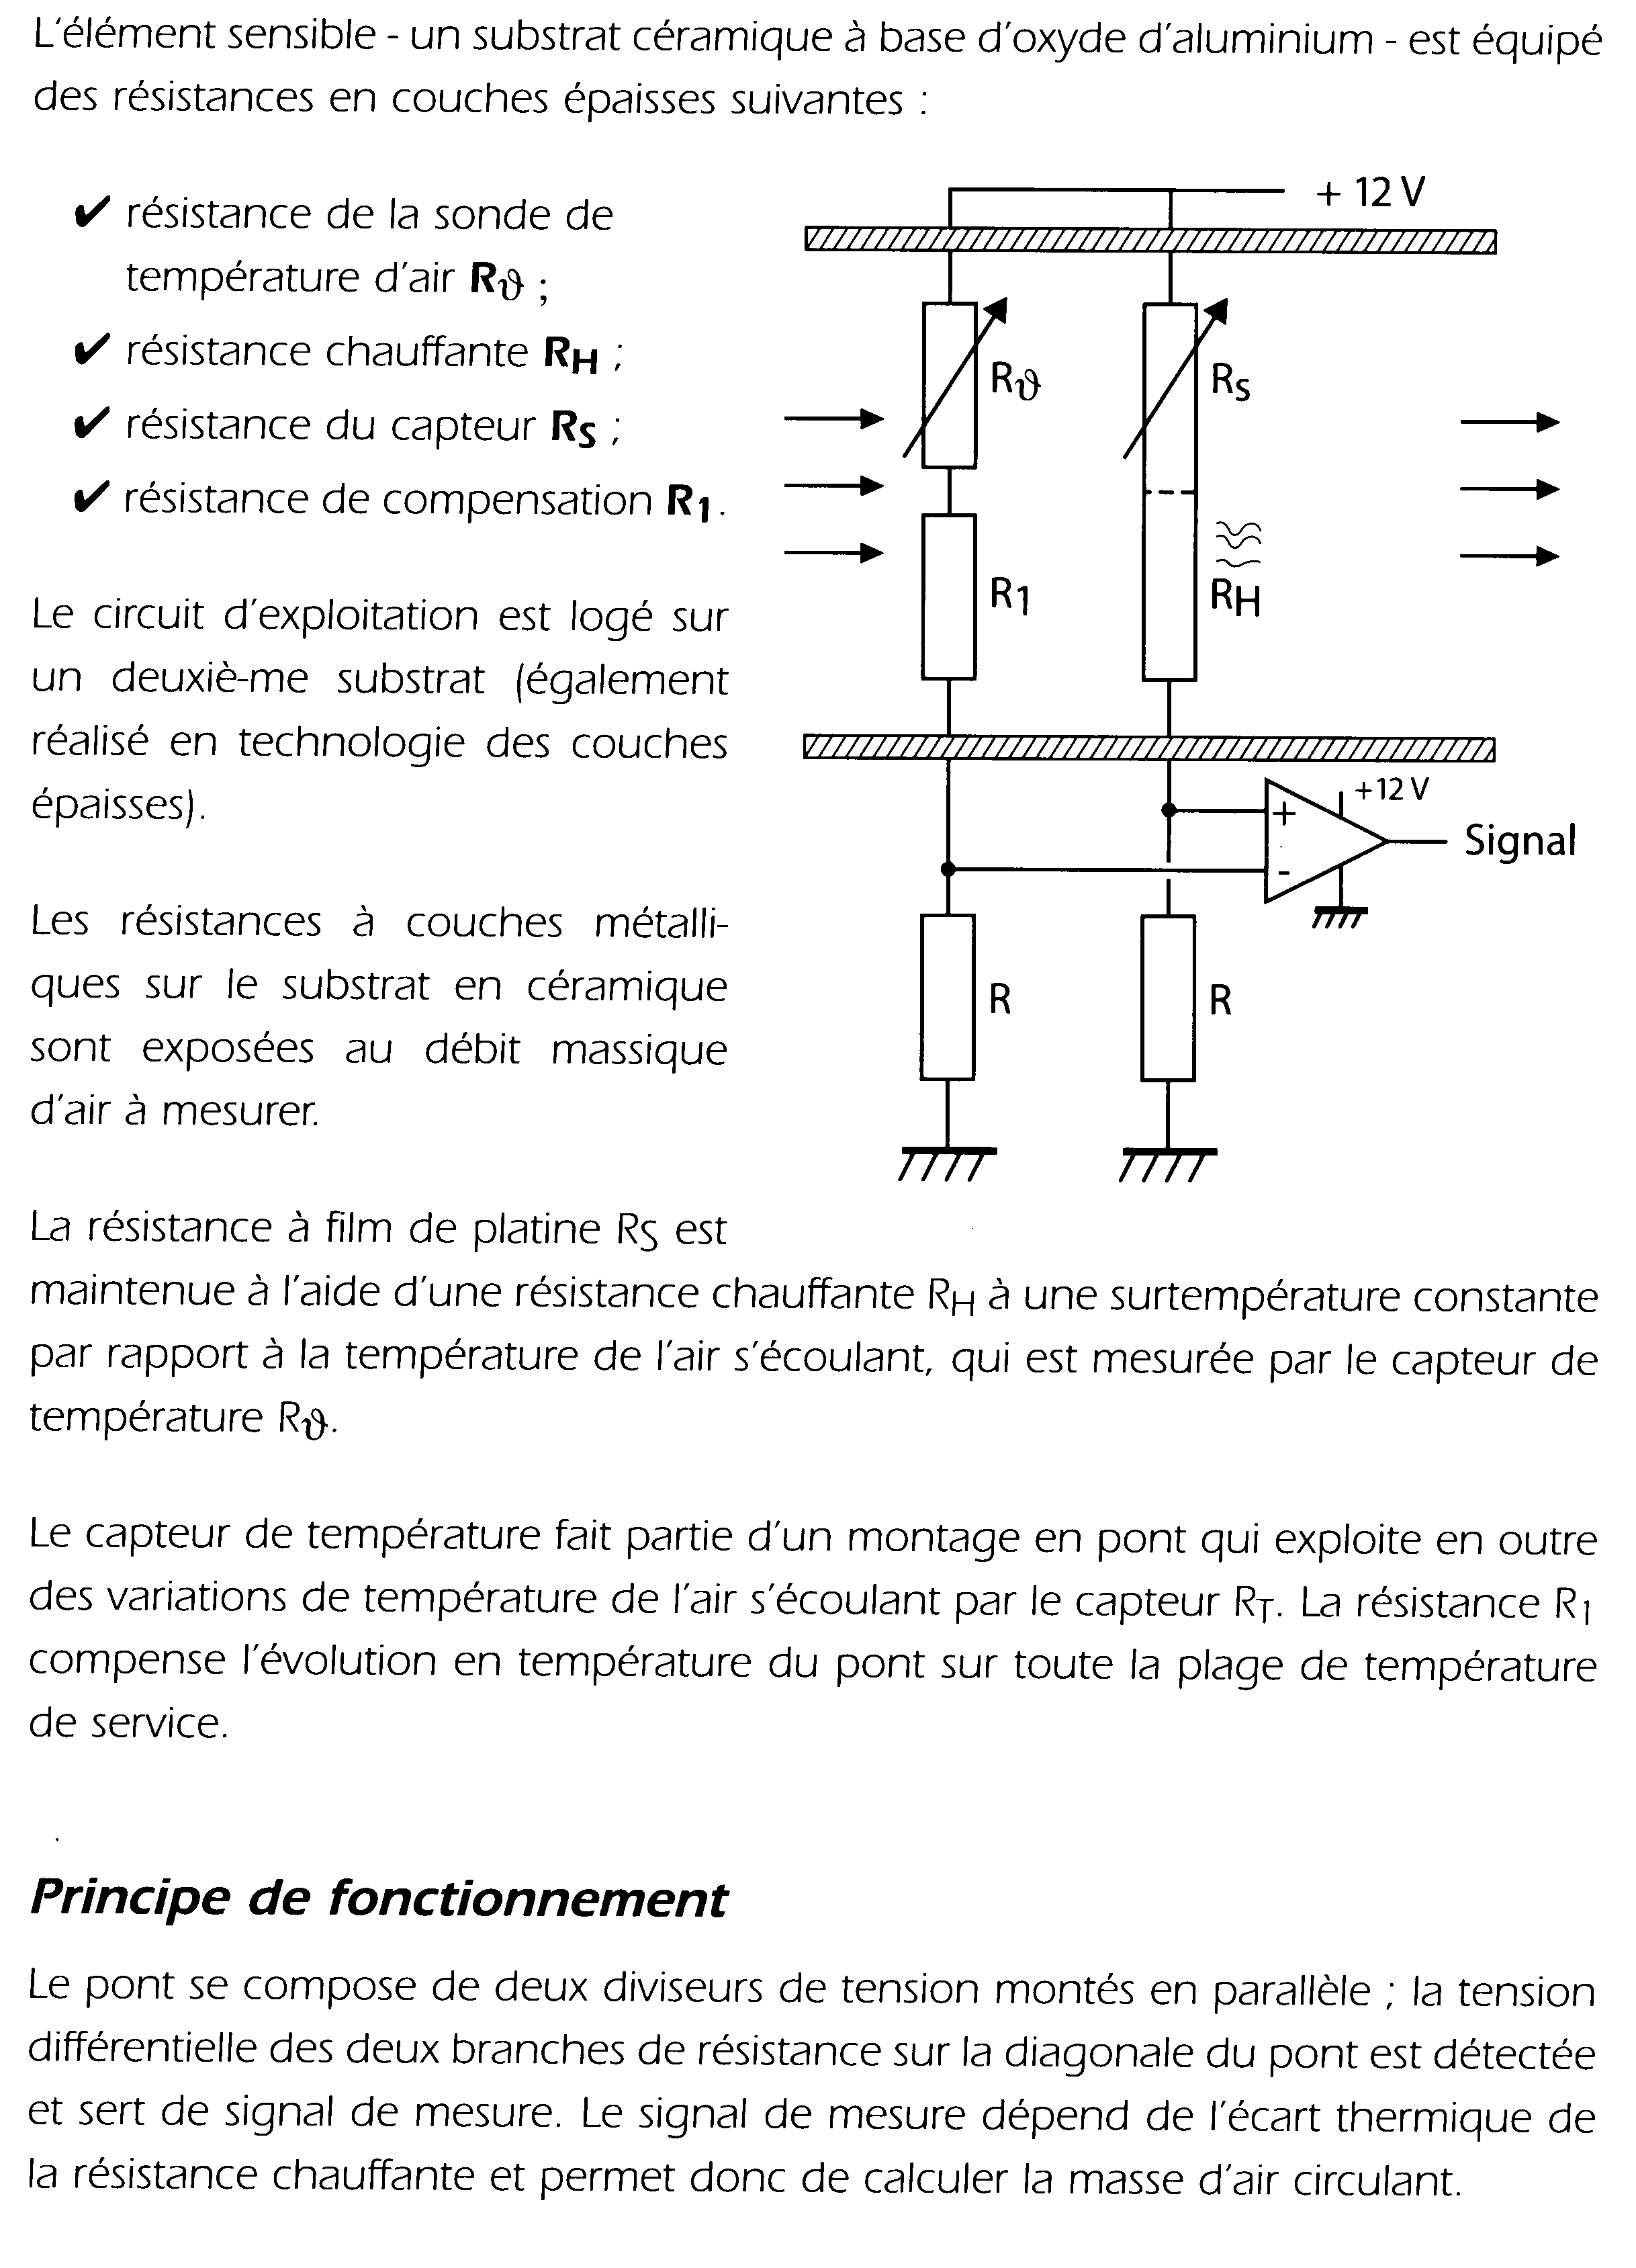
Principe physique
Principe de fonctionnement

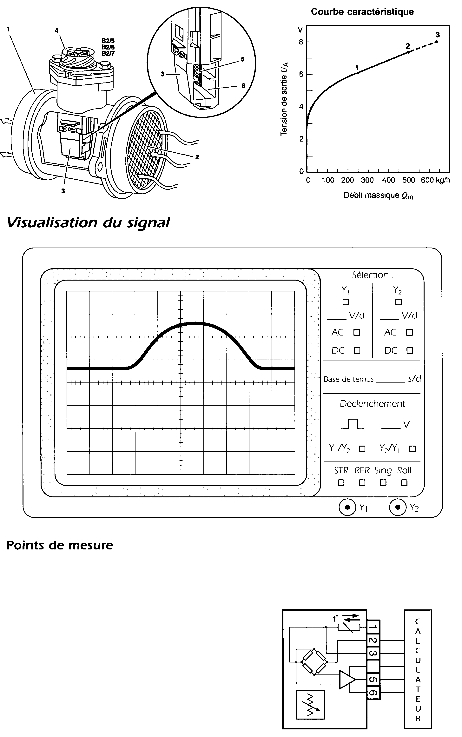
Application automobile
Visualisation du signal
Points de mesure

